Maven实战笔记

#. 在Windows上如何安装Maven

1.检查JDK安装：

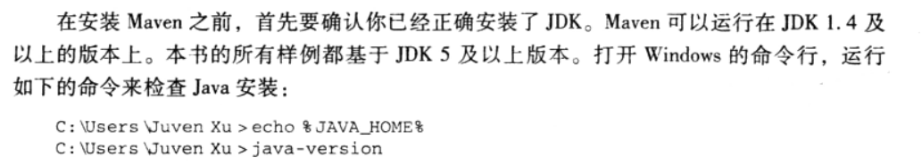

测试：

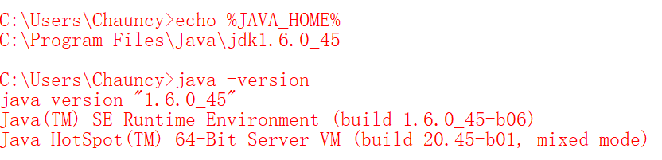

命令行： echo %XXX% 可以显示系统变量的目录

2.下载Maven

3.本地安装

3.1 将安装文件解压到指定目录中

3.2 配置环境变量：

变量名：M2_HOME

变量值：Maven的安装目录

找到Path变量 ，并在其末尾加上 %M2_HOME%\bin； （多个值用分号隔开）

关于Path环境变量，当我们在cmd中输入命令时，Windows首先会在当前目录中寻找可执行文件和脚本，如果没有找到，Windows会接着遍历环境变量Path中定义的路径。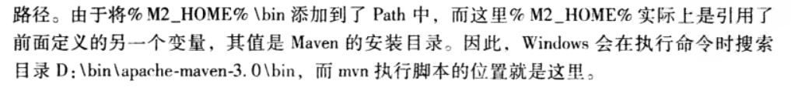

4.测试Maven的安装情况

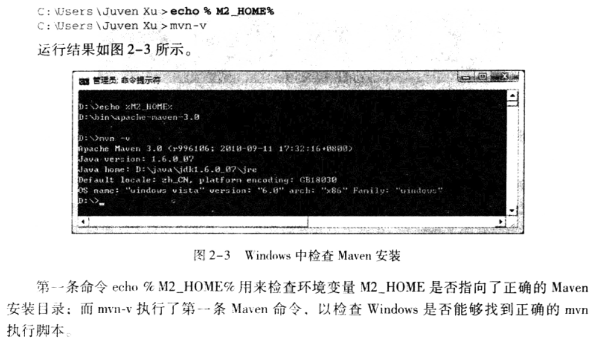

5.升级maven

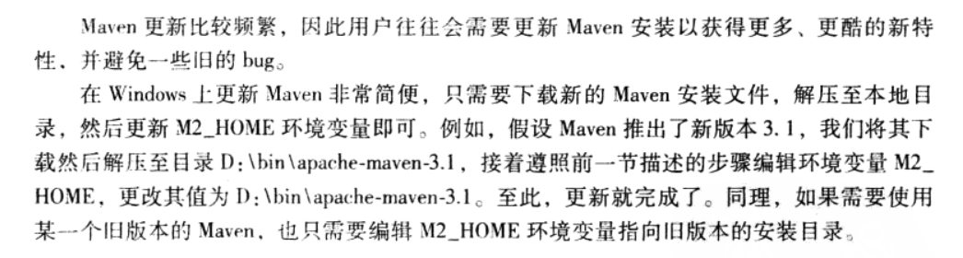

#. Maven的安装目录分析

1. M2_HOME

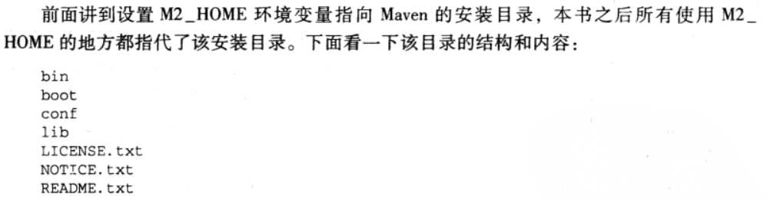

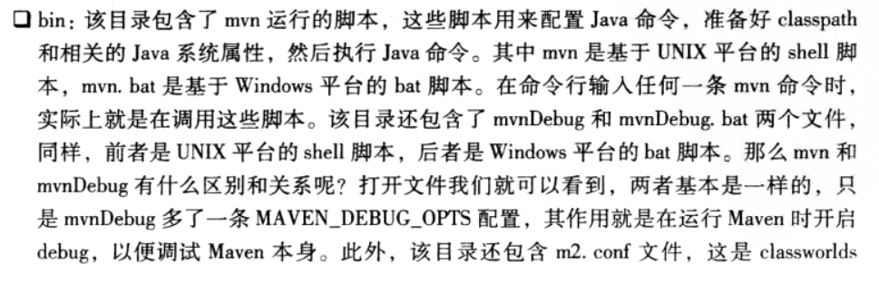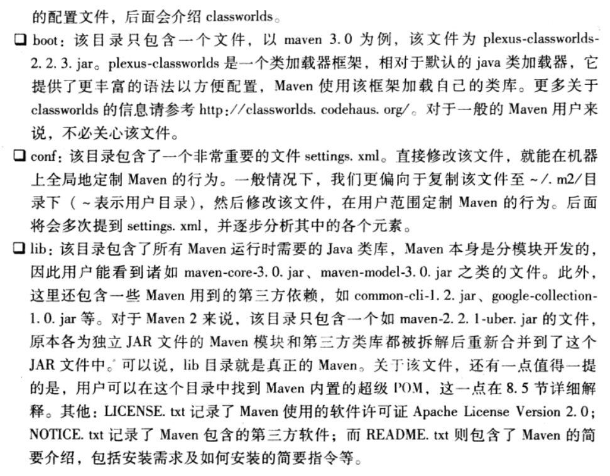

2. ~/.m2

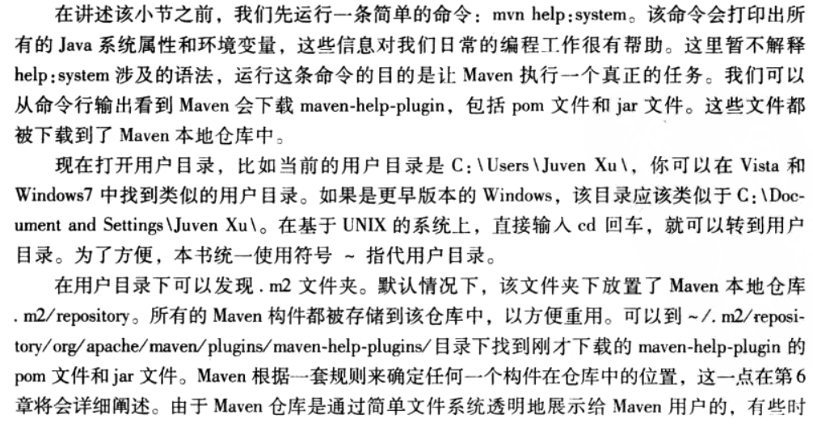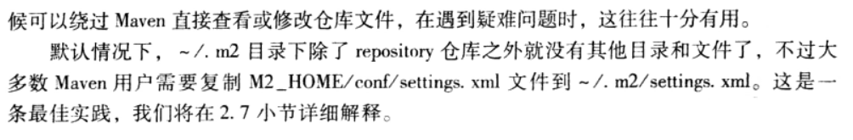

3.设置http代理（不做深入研究）

4.settings.xml

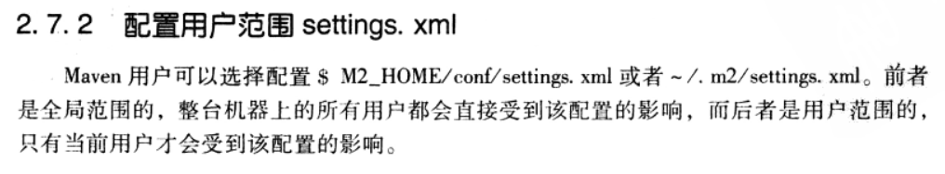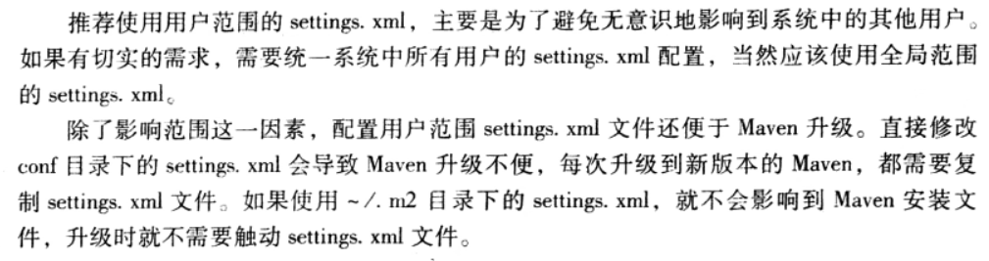

Maven的使用

#. pom（Project Object Model，项目对象模型），用于定义项目的进本信息，描述项目如何构建，声明项目依赖，等等。

（1）xmlns（XML Namespaces的缩写）是一个属性，是XML（标准通用标记语言的子集）命名空间。作用是赋予命名空间一个唯一的名称。

关于XML文档的xmlns、xmlns:xsi和xsi:schemaLocation：

参考：<https://yq.aliyun.com/articles/40353>

#. pom文件的解读



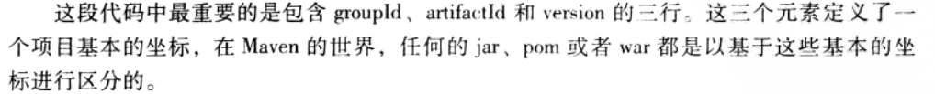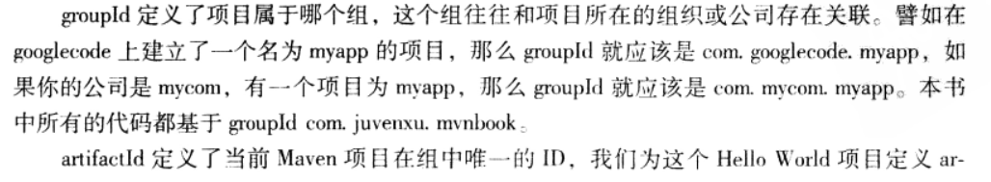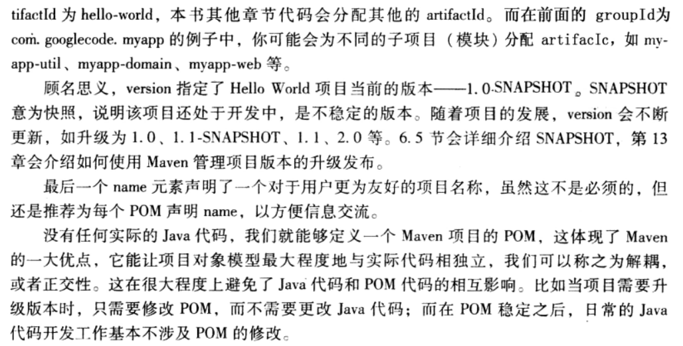

#. 主代码区：

src/main/java

项目的包结构

主代码编写完后，使用Maven进行编译，在项目的根目录下运行（pom同级目录下进入cmd）

如下命令：mvn clean compile

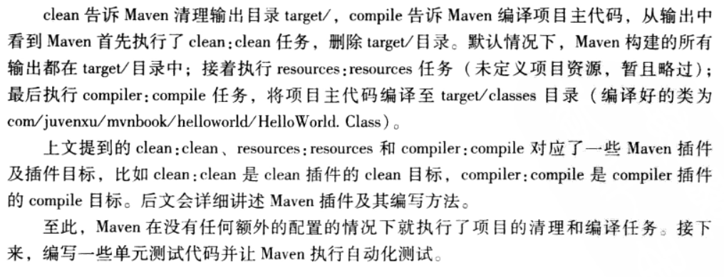

#. 编写测试代码

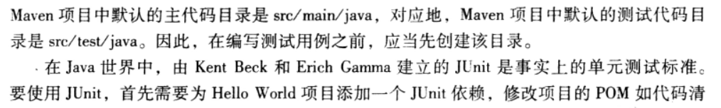

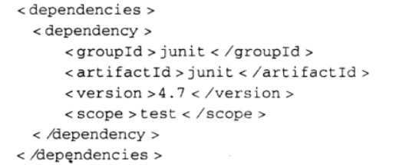

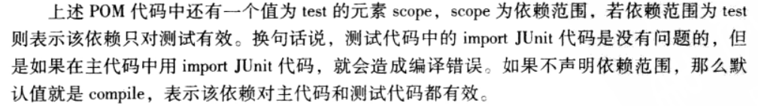

依赖范围scope:

compile（默认值）:表示该依赖对主代码和测试代码都有效

test：该依赖只对测试有效

编写测试用例：

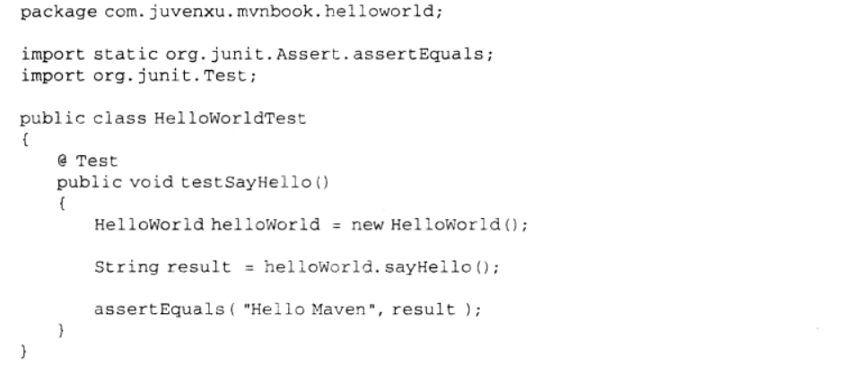

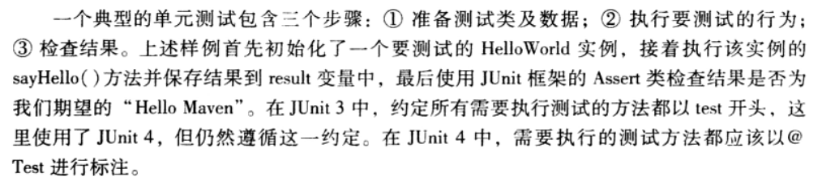

执行测试用例：

运行mvn clean test

在Maven执行测试（test）之前，它会先自动执行项目主资源处理，主代码编译，测试资源处理，测试代码编译等工作，这是Maven生命周期的一个特性。

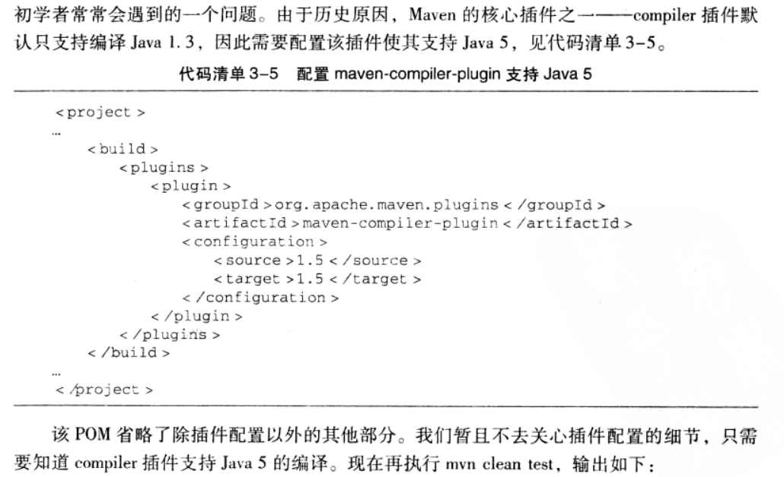

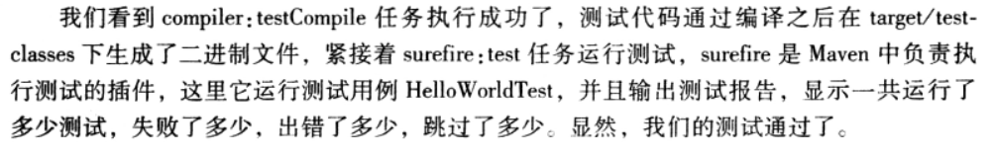

#. 打包（package）和运行

打包命令：mvn clean package（默认打包类型jar，也可以在pom中指定）

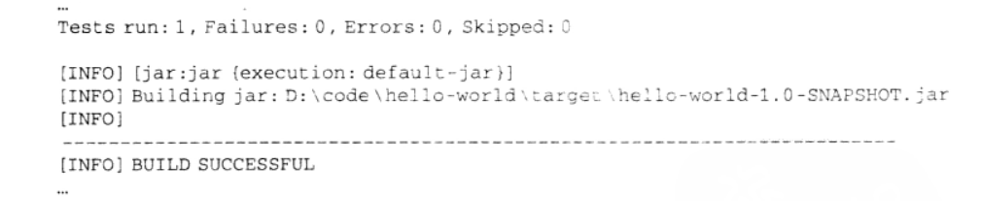

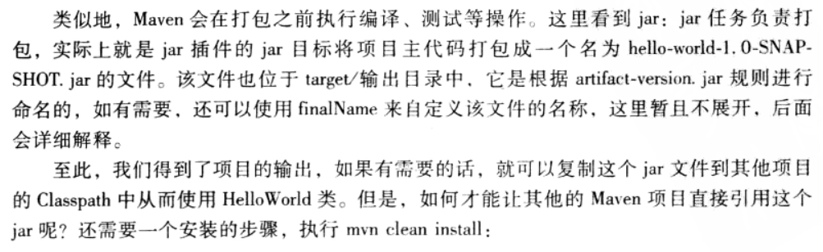

指定了finalName后，会自定义打包后文件的名称，而不是根据超级pom的规则来生成

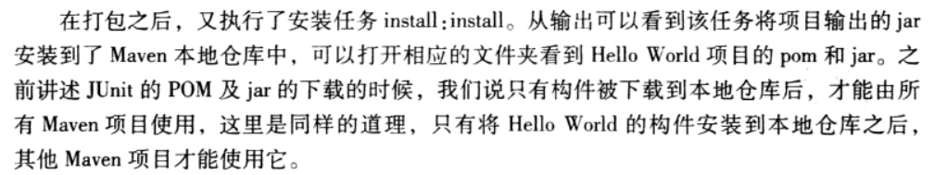

（1）Maven会在打包之前执行编译、测试等操作

（2）打包后的输出jar包可以按照规则自定义名字，通过finalName

（3）install可以将项目输出的jar安装到Maven的本地仓库中，然后供其他的Maven项目来使用

默认打包生成的jar是不能够直接运行的，因为带有main方法的类信息不会添加到manifest中，需要借助maven-shade-plugin（用时再看）

#. 使用Archetype生成项目骨架

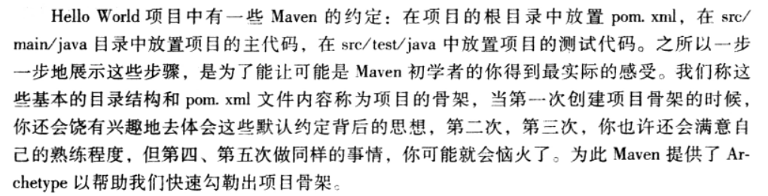

#. Maven坐标的概念

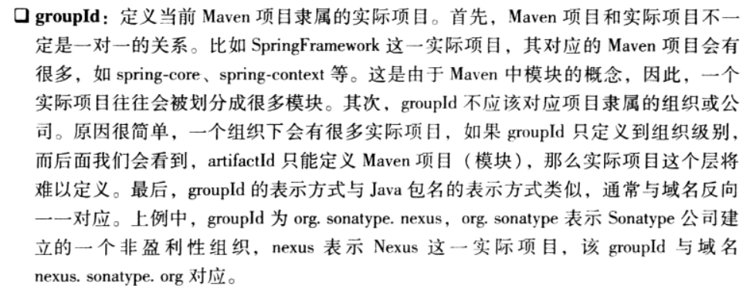

groupId：公司的反向域名+定义当前Maven项目的实际项目（而不是模块）

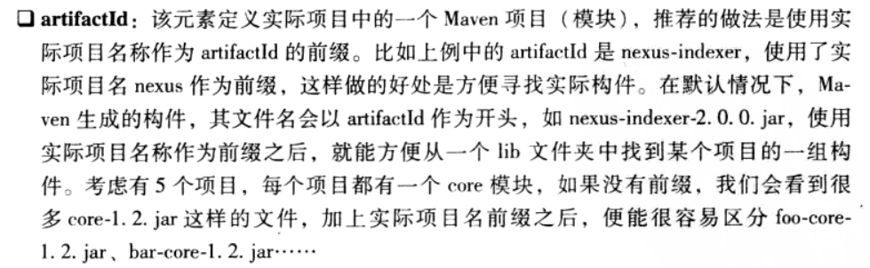

artifactId：实际项目（作为前缀）+模块名

默认情况下：Maven生成的构件，文件名会以aritfactId作为开头

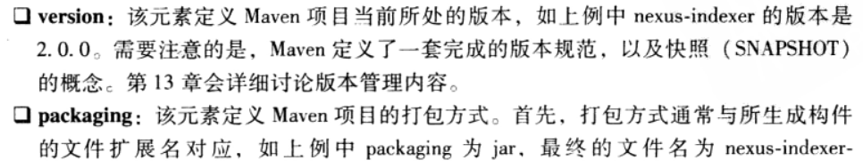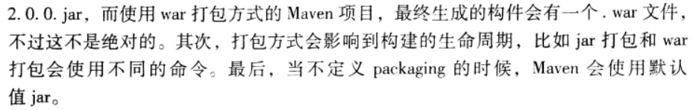

packaging：打包方式（默认为jar）

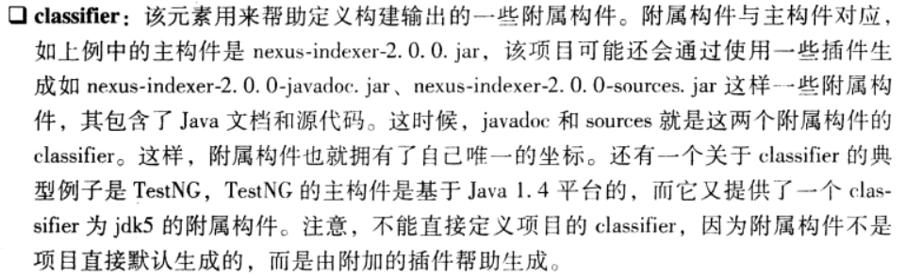

classifier：帮助定义 构建输出的一些附属构建。使得附属构建也拥有了自己唯一的坐标，但是不能直接定义项目的classifier，因为附属构建不是项目直接默认生成的，而是靠其他插件来帮助生成的。

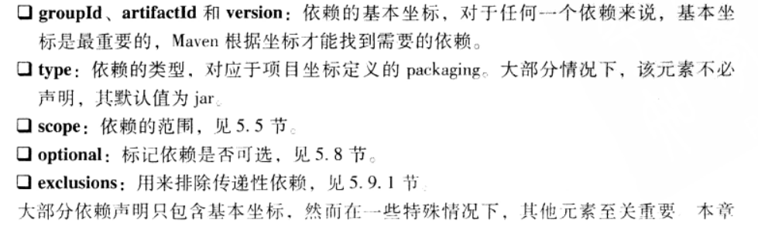

项目构建的文件名：（生成规则）

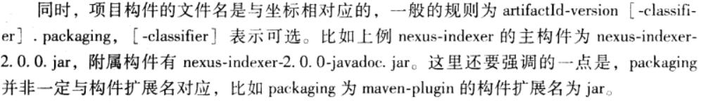

#. 依赖范围

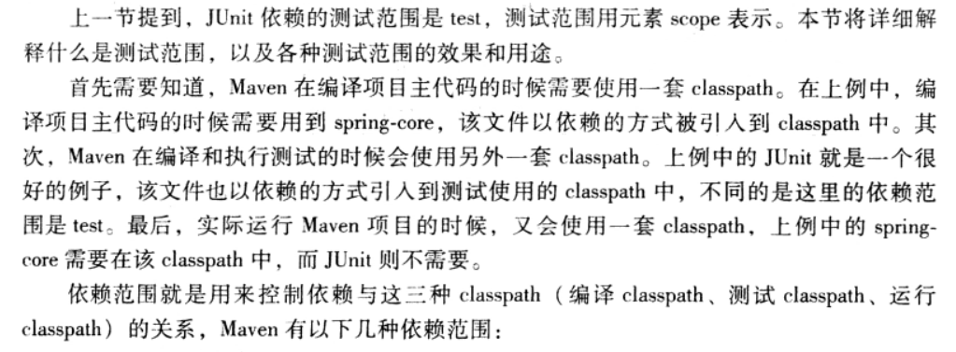

（1）编译classpath：Maven在编译项目主代码时需要使用一套classpath

（2）测试classpath：而Maven在编译和执行测试的时候会使用另一套classpath

（3）运行classpath：实际运行Maven项目的时候，又会使用一套classpath

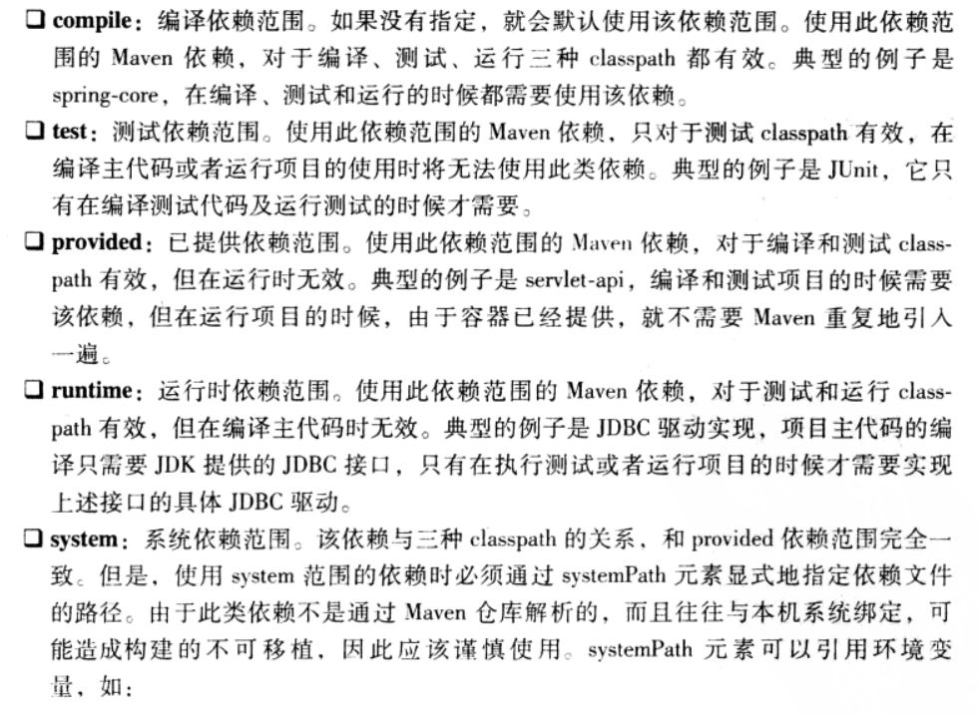

compile：编译、测试、运行（默认）

test：测试

provided：编译、测试（运行时无效）

runtime：运行时有效

import：导入依赖范围，该依赖不会对三种classpath产生实际影响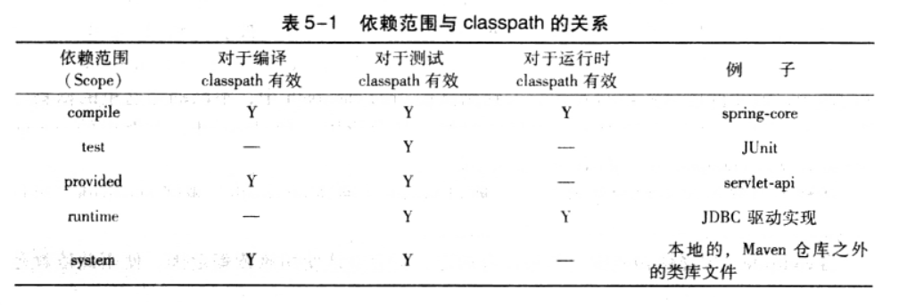

#. 传递依赖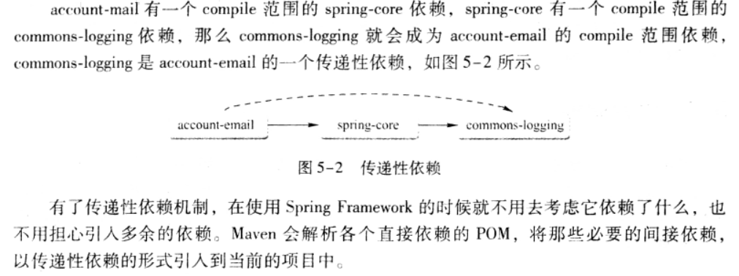

#. 传递依赖的范围解读

A-->B-->C A依赖于B，B依赖于C

A对于B是第一直接依赖

B对于C是第二直接依赖

A对于C是传递依赖

第一依赖的范围和第二依赖的范围决定了传递依赖的范围

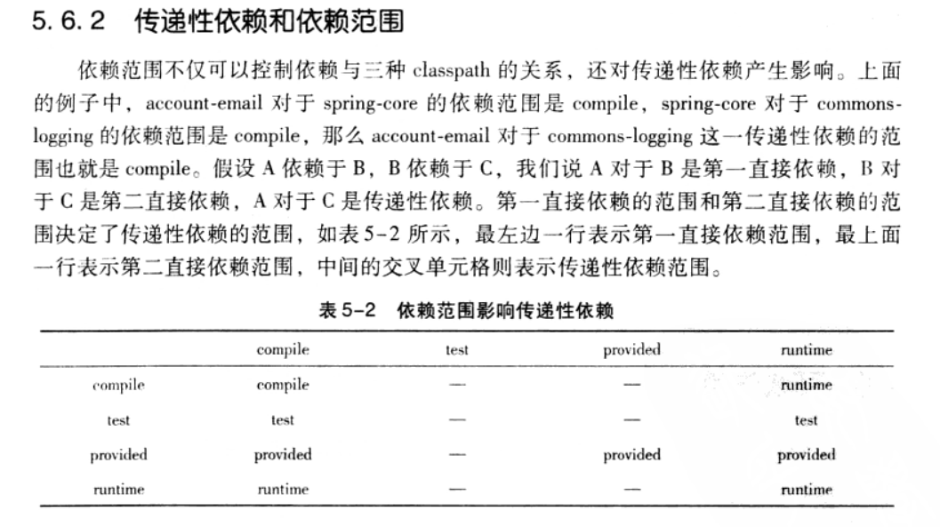

（1）当第二依赖是compile时，传递依赖范围与第一依赖范围相同

（2）当第二依赖是compile时，依赖不会传递

（3）当第二依赖是provided时，只有第一依赖也是provided，依赖才会传递

（4）当第二依赖是runtime时，传递依赖范围和第一依赖范围相同，但是第一依赖是compile时除外，此时传递依赖也是runtime.

确定传递依赖范围的方法：首先看第二直接依赖的范围，如果第二依赖是test，则依赖不传递。如果是provided，除非第一直接依赖也是provided，否则不传递。如果是compile，则传递依赖范围取决于第一直接依赖的范围，如果是runtime，也是取决于第一直接依赖的范围（compile除外）

#. 依赖调解：

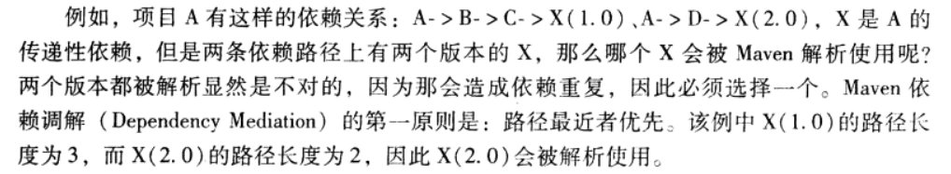 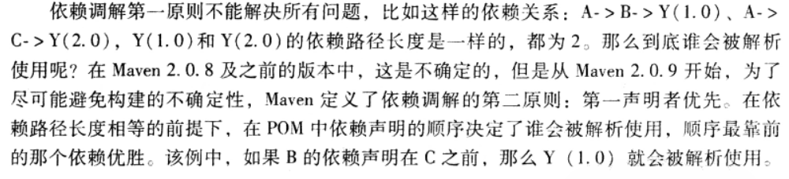

场景：项目传递依赖了一个jar的两个不同版本，此时，具体用哪个就看那个传递依赖的路径短，路径短者优先。如果在依赖路径长度相等的前提下，在pom中依赖声明的顺序决定了谁会被解析使用。谁先声明，则使用谁的传递依赖。

#. 可选依赖

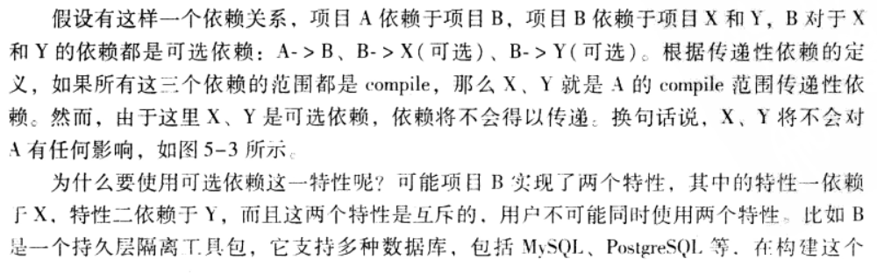 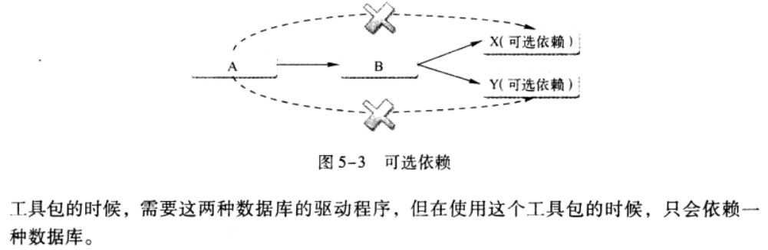 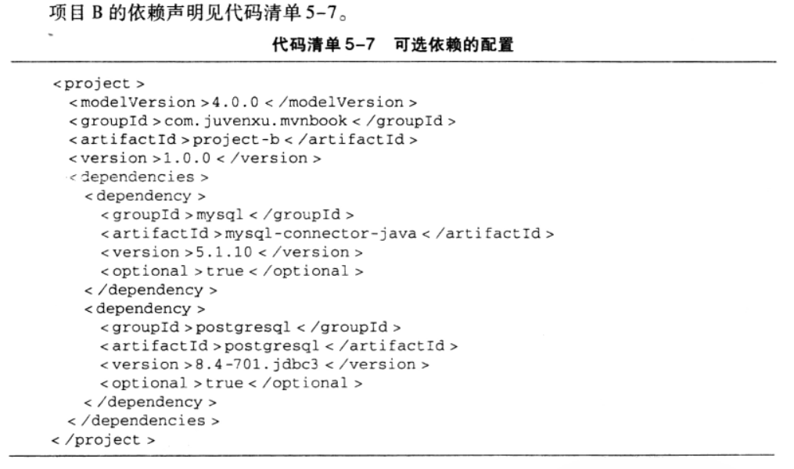

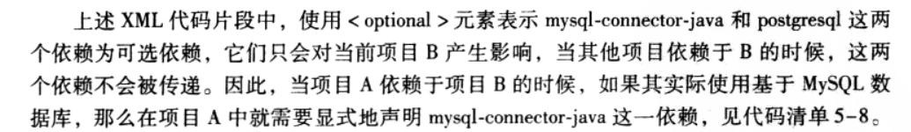

可选依赖用<optional>true</optional>声明，“只对当前项目有效”，而不会被传递，如果需要被传递，需要显示的声明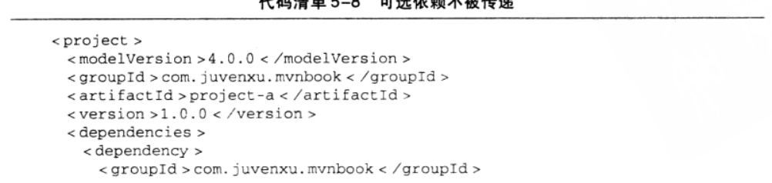 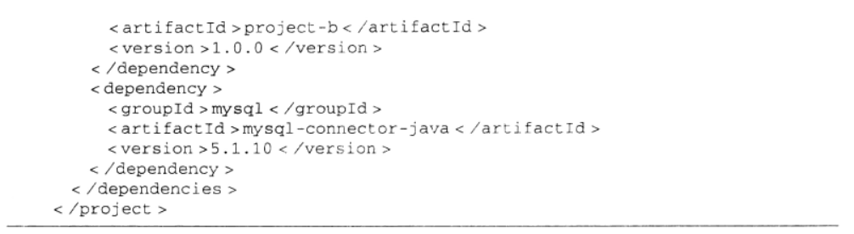 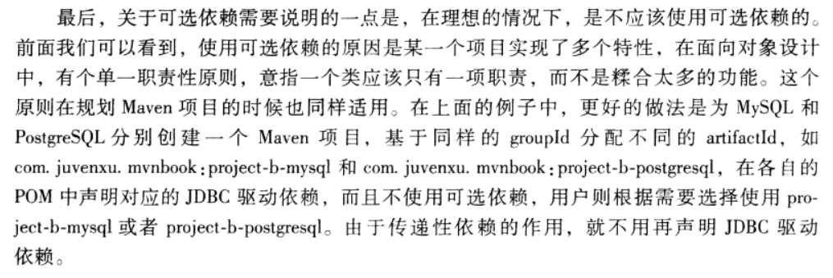

#. 排除依赖使用场景

（1）可以替换掉某个传递性依赖

（2）解决jar包的冲突问题

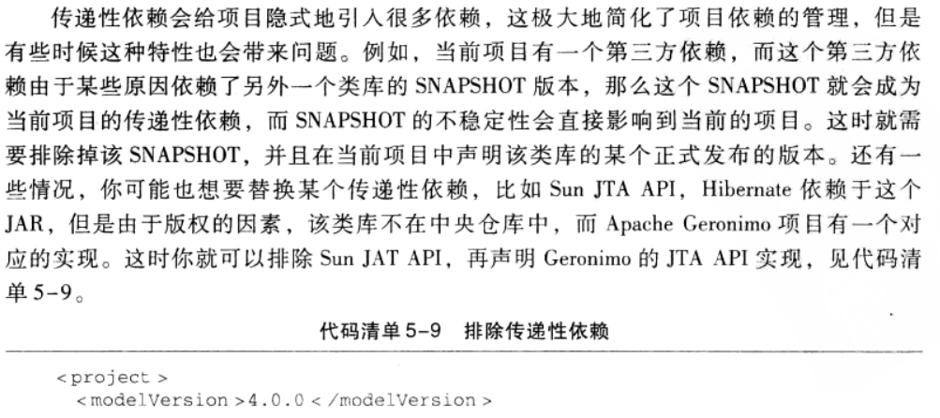 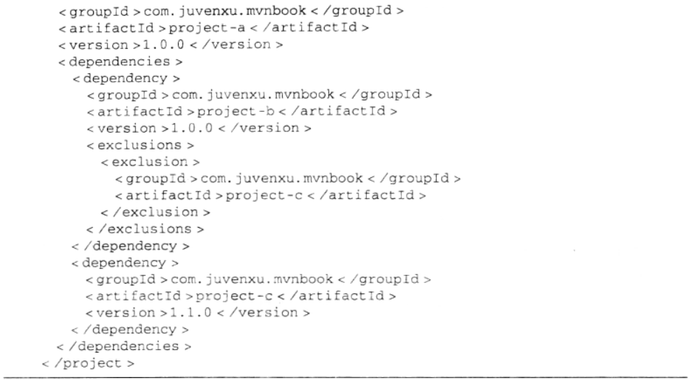

先在依赖中使用<exclusions><exclusion></exclusion></exclusions>中排除掉依赖，然后在添加一个<dependency></dependency> 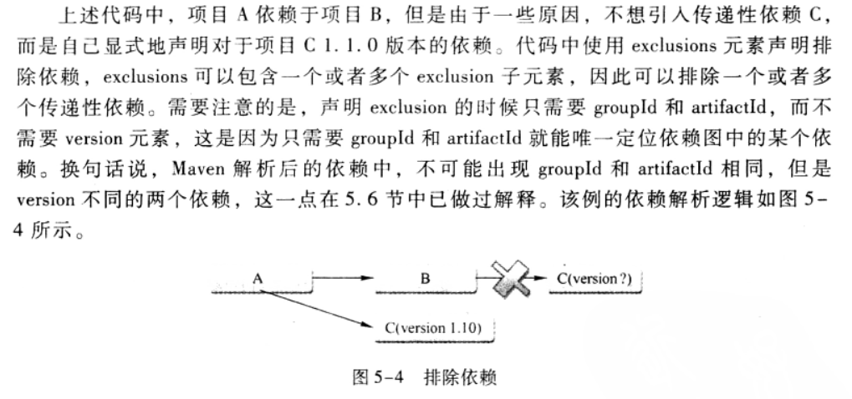

#. 归类依赖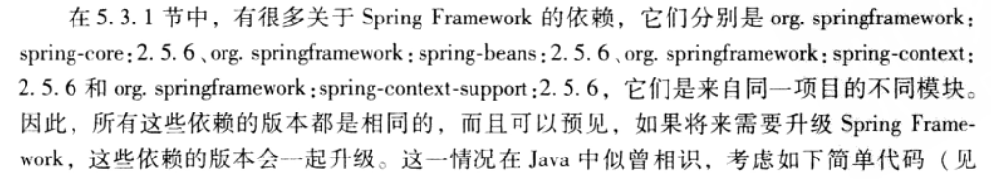 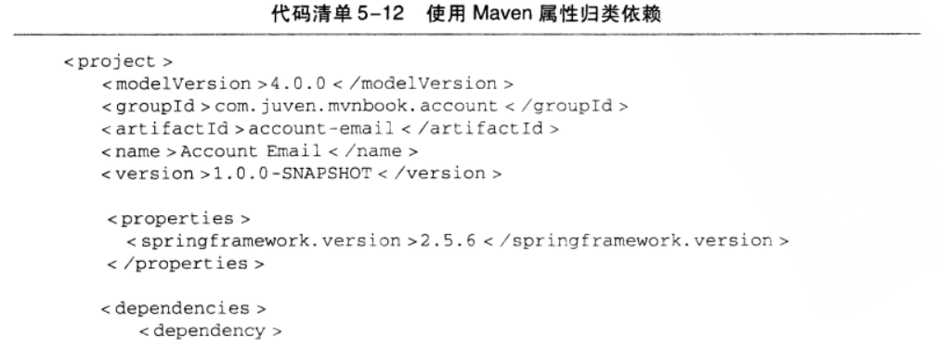 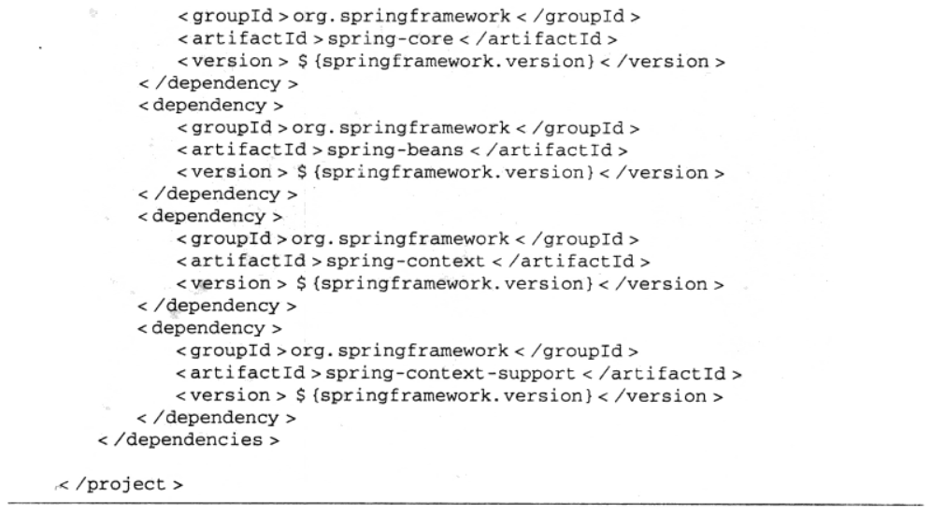

通过下面的格式来定义属性

<properties>

<XXX>版本号</XXX>

</properties>

然后在<version>$ { XXX }</version>中引用

#. 依赖优化

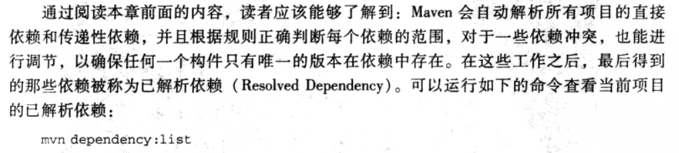

查看方式：进入到Maven项目的根目录，有pom文件那一层，cmd方式进入，运行mvn dependency：list 可以看到该项目所有的依赖。运行mvn dependency：tree，可以看到该项目的依赖树

#. 依赖分析

运行：mvn dependency：analyze

（1）Used undeclared dependencies：表示项目中用到的但是没有显示声明的依赖（显示声明任何项目中直接用到的依赖）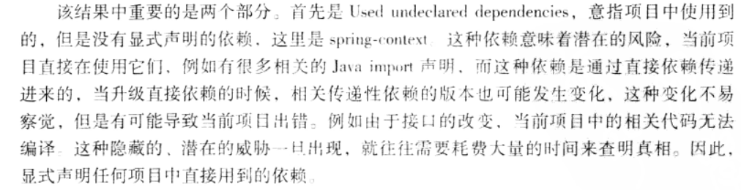

（2）Unused declared dependencies，指的是项目未使用，但显示声明的依赖（不要直接删除）

-mvn dependency:analyze只会去分析编译主代码和编译测试代码需要用到的依赖，一些执行测试和运行时需要的依赖发现不了，所以分析出未使用可能并不是真的未使用。

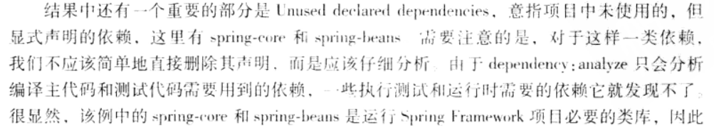 

仓库

在Maven世界中，任何一个依赖，插件或者项目构建的输出，都可以称为构件，而坐标和依赖是任何一个构件在Maven世界的逻辑表示方式，而构件的物理表示方式是文件。Maven通过仓库来统一管理这些文件。

仓库的布局：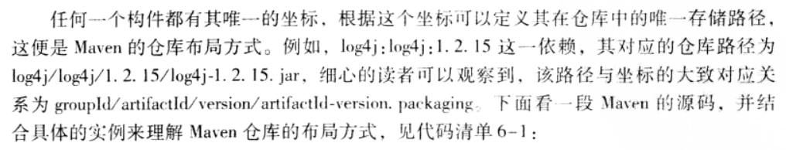 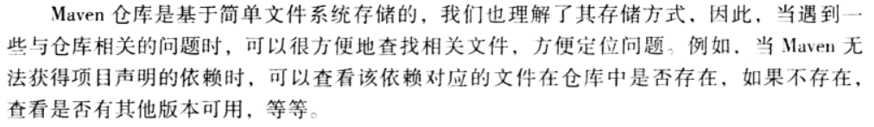

仓库的分类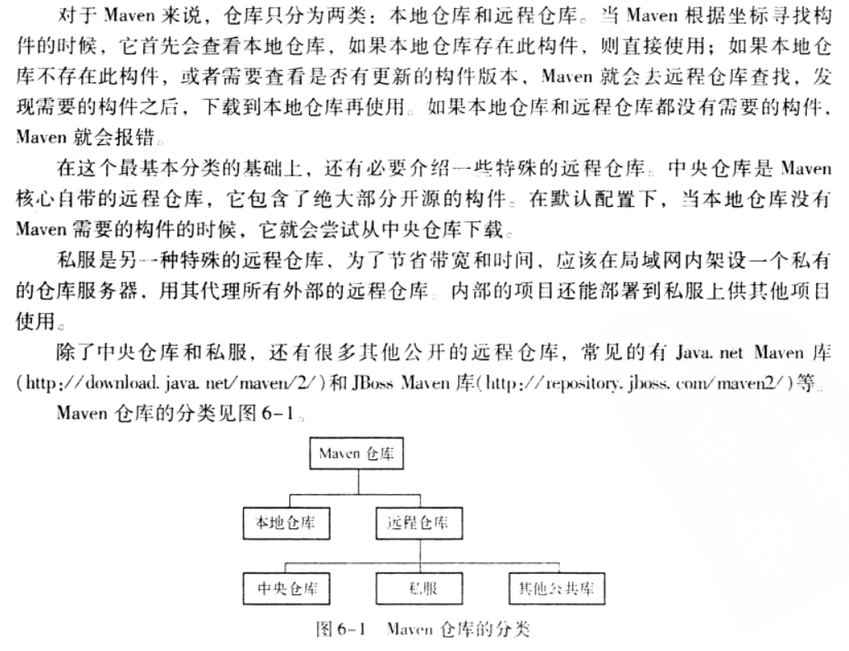

本地仓库

如何自定义本地仓库的位置：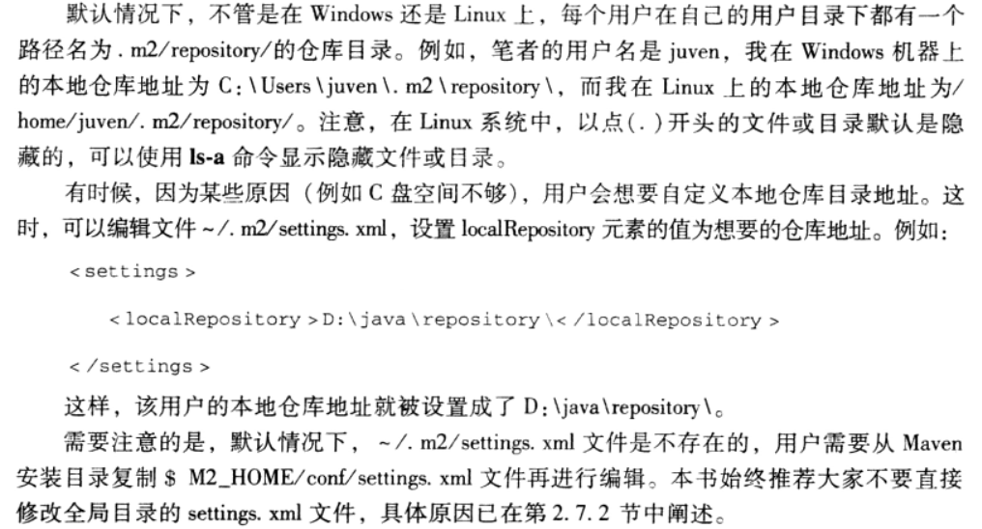

#. 将本地项目安装到本地仓库

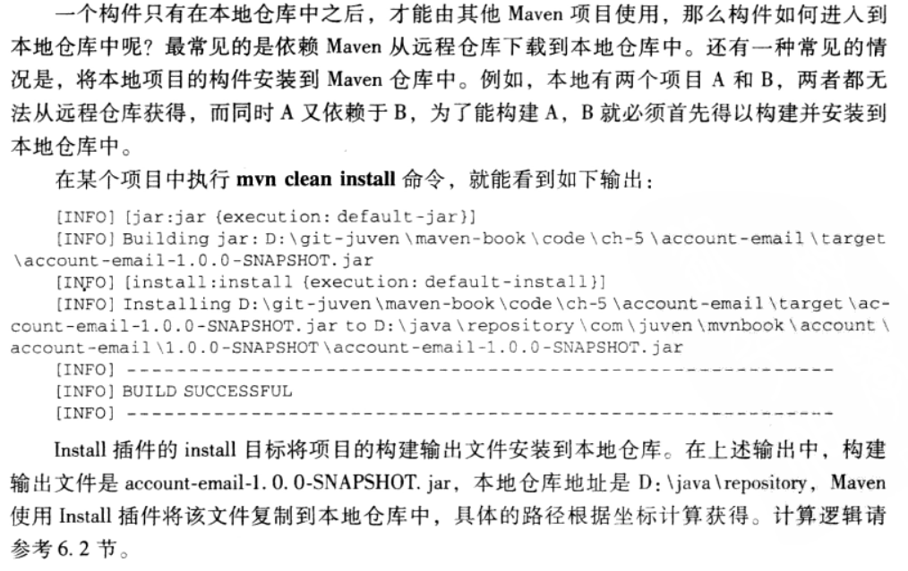

运行：mvn clean install 会把项目的构建输出文件安装到本地仓库

#. 中央仓库

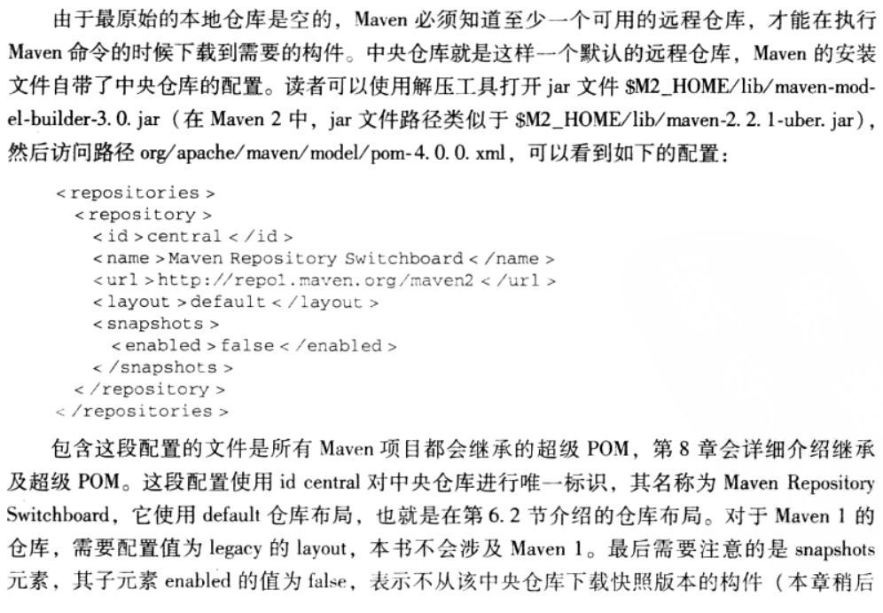

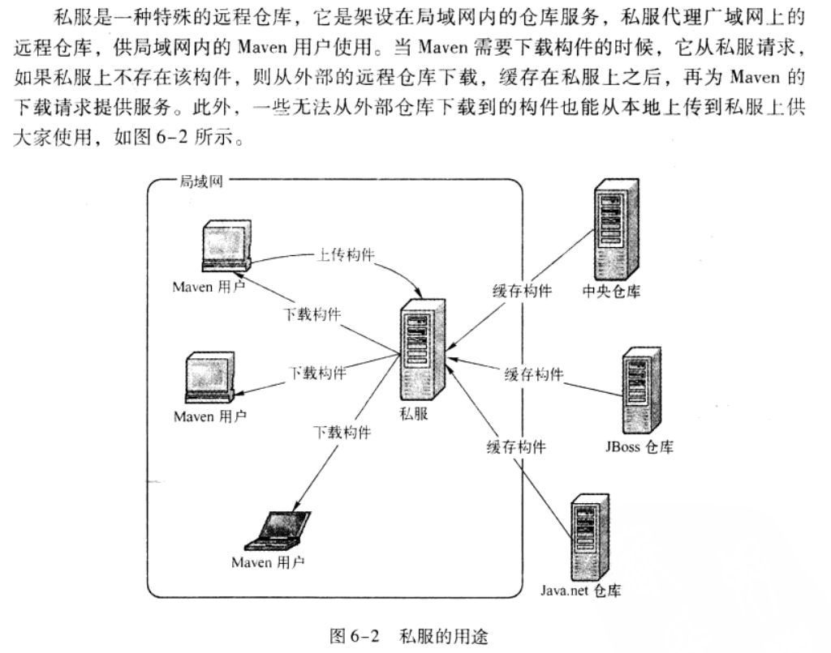 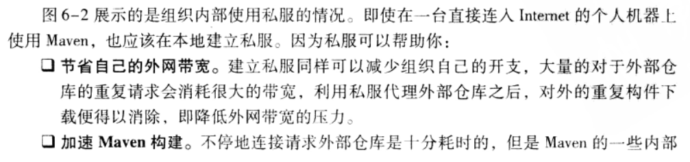 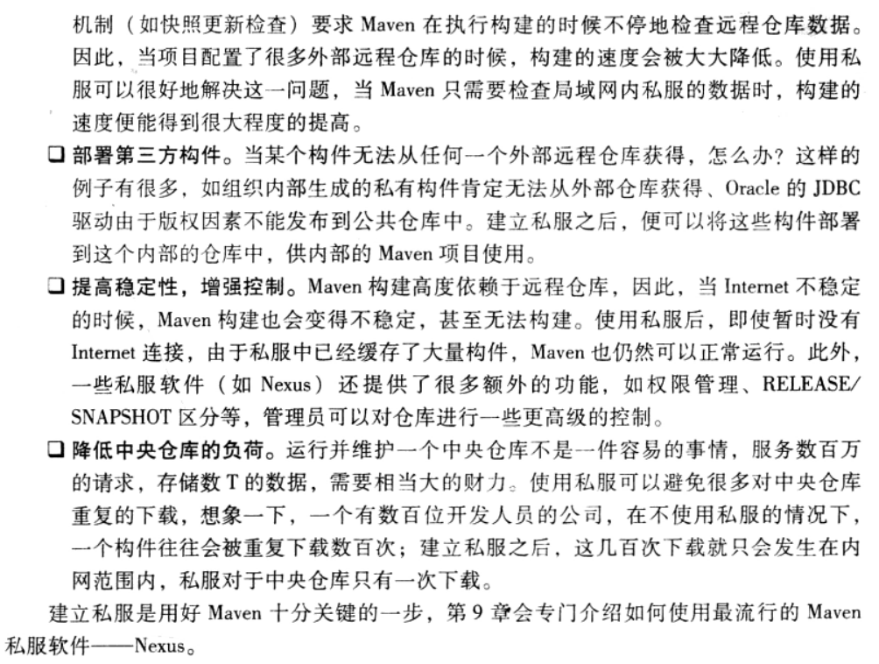

#. 远程仓库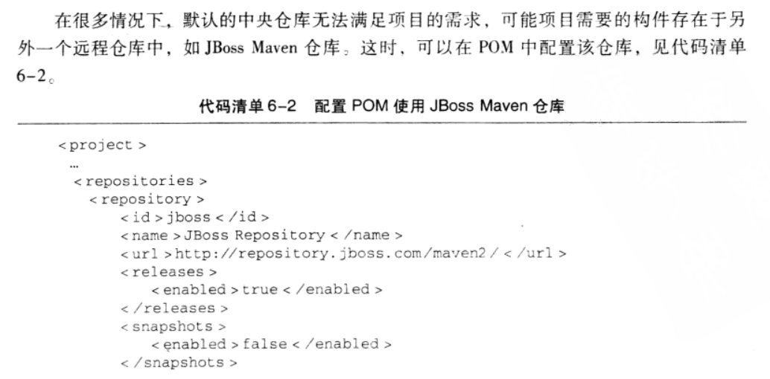 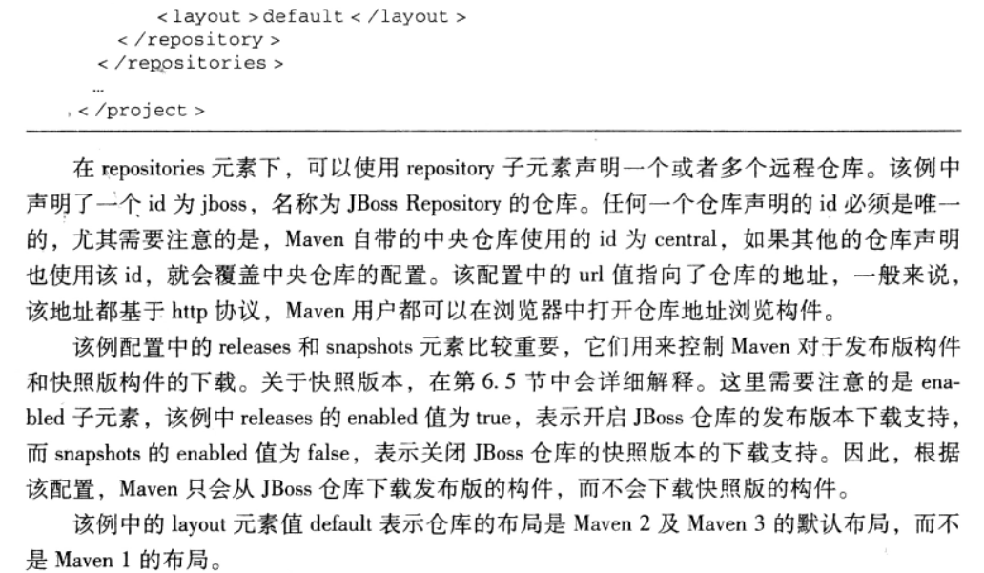

可以使用repository子元素声明一个或者多个远程仓库

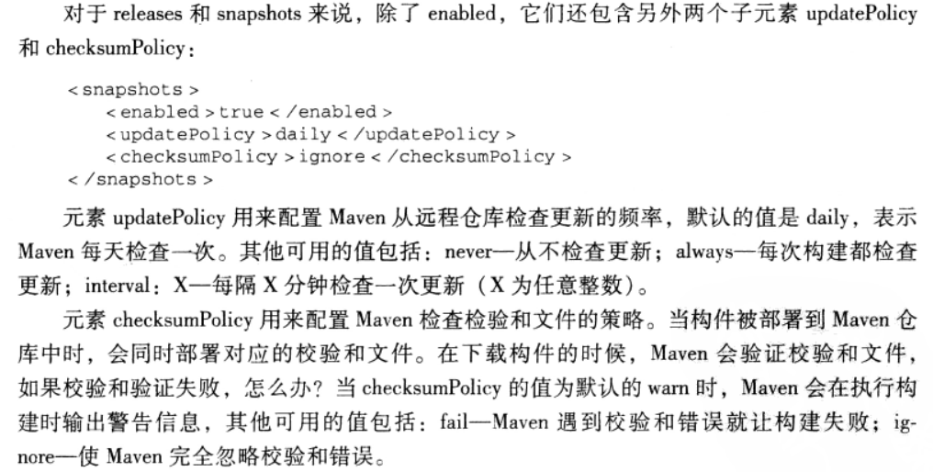

#. 远程仓库的认证

在settings.xml中配置认证信息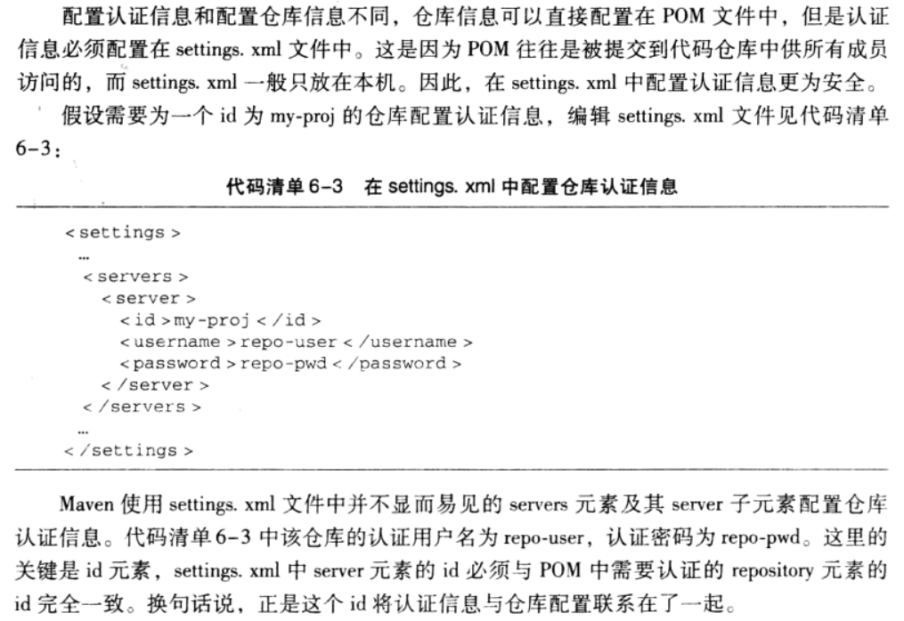

#. 部署到远程仓库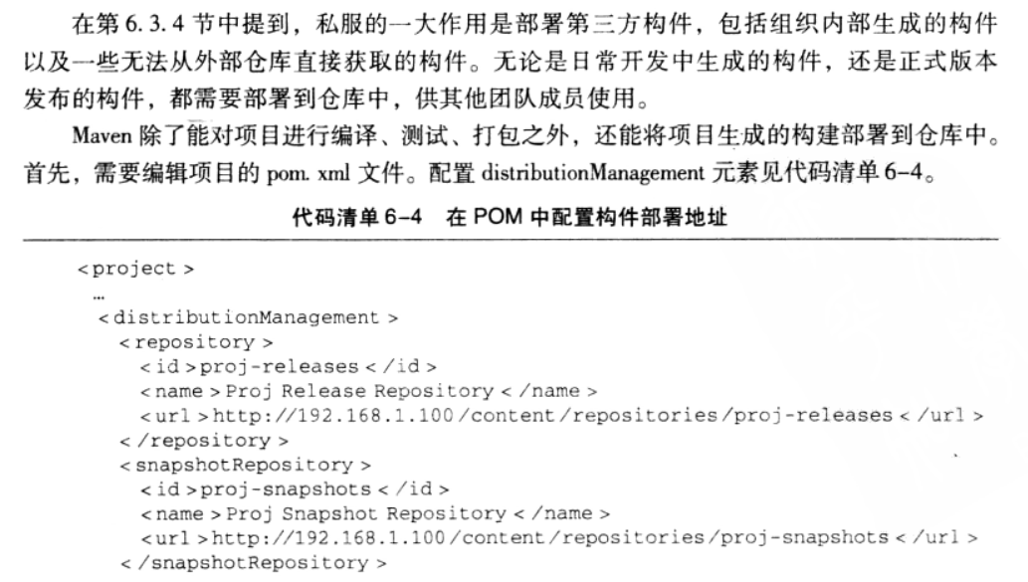 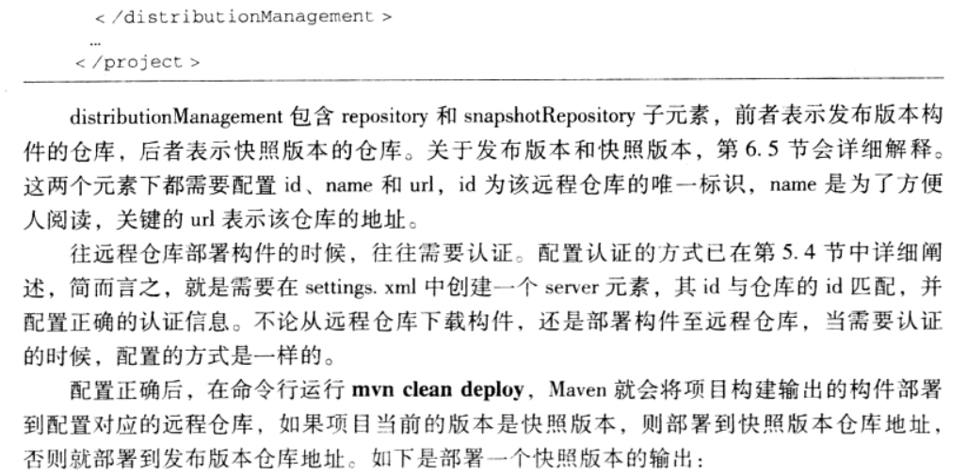

（1）首先需要编辑项目的pom文件，配置distributionManagement元素，然后可以配置选择部署的是快照版本还是发布版本

（2）配置认证方式，在setting.xml中，创建一个server元素，其id要和部署仓库的id要一致，并添加配置信息

（3）运行mvn clean deploy

#. 为什么需要快照版本 ?

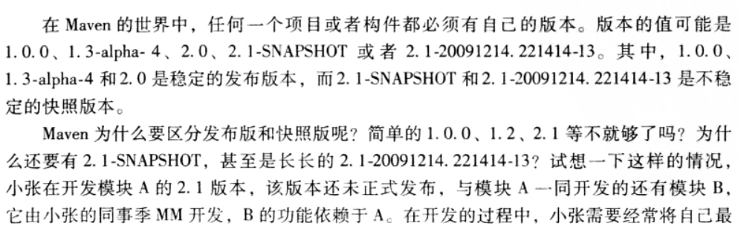

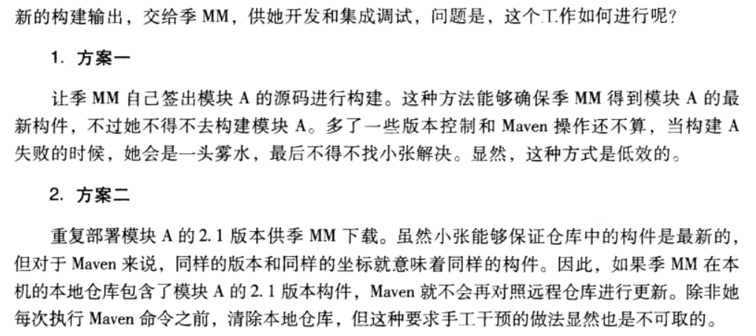

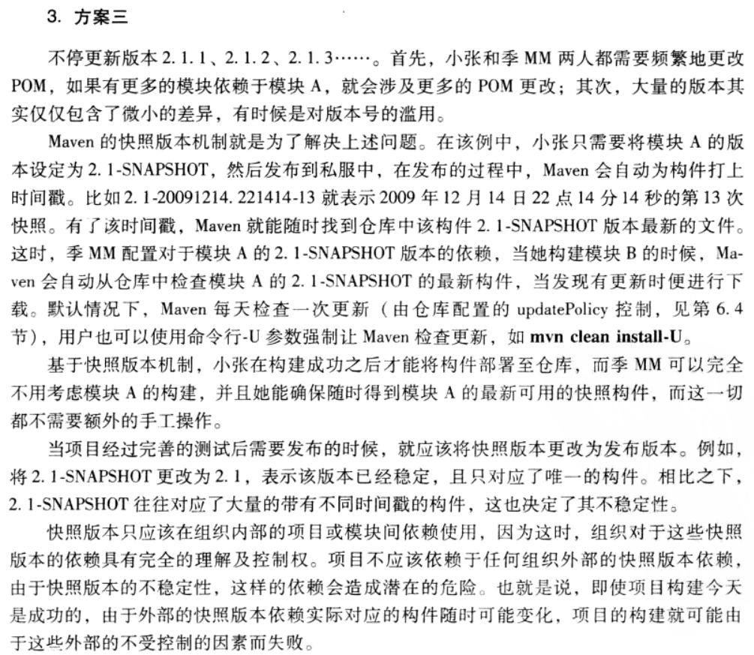

#. Maven从仓库解析依赖的机制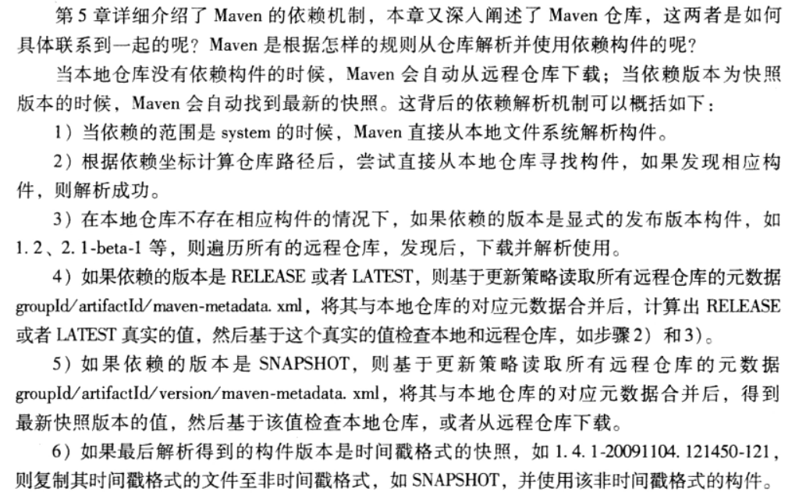 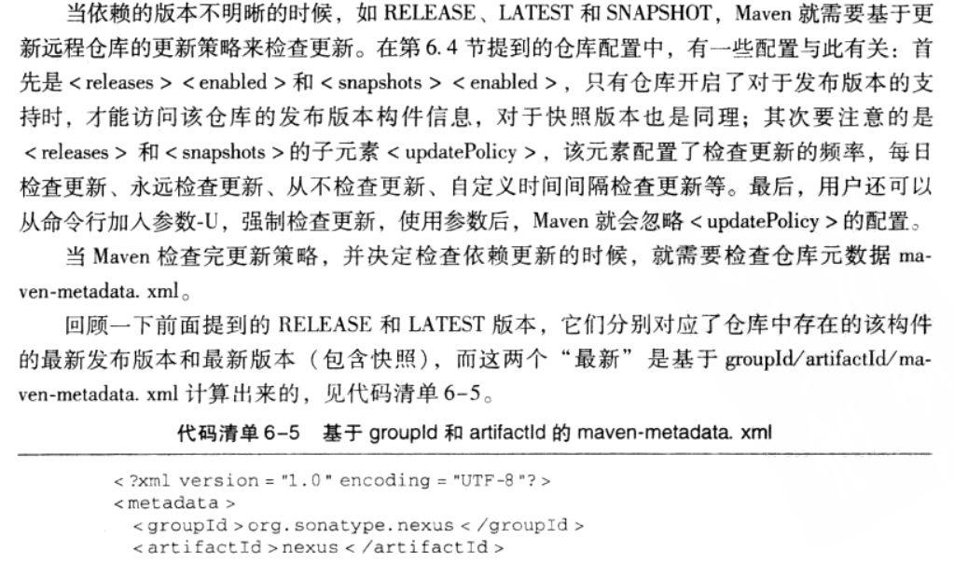 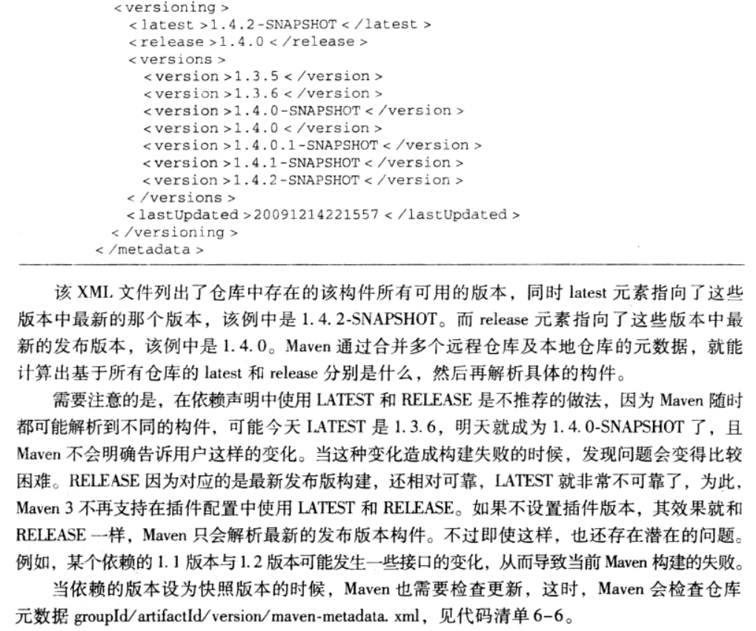 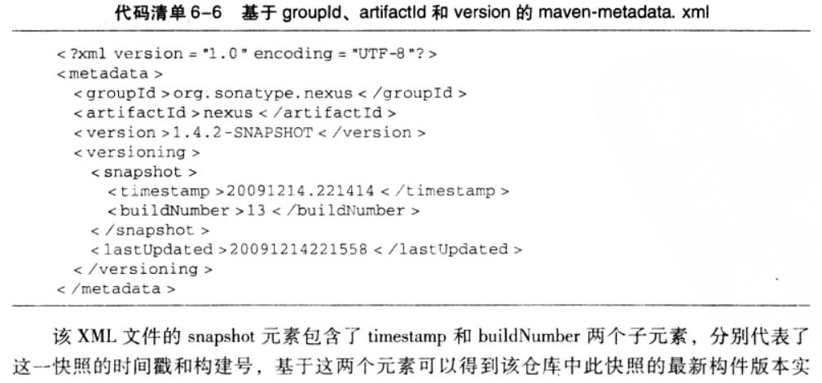 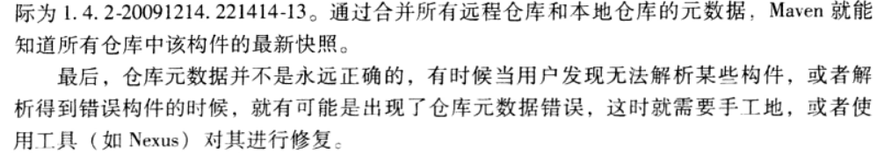

镜像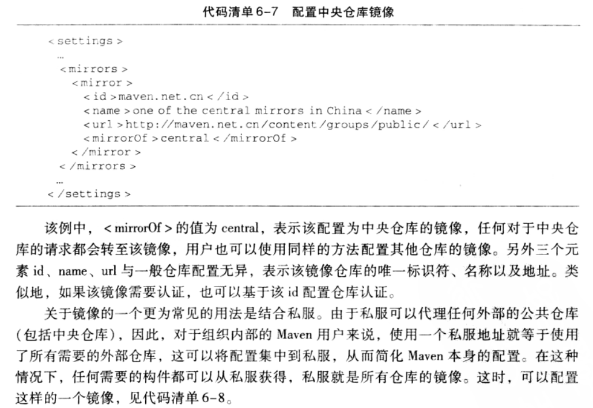

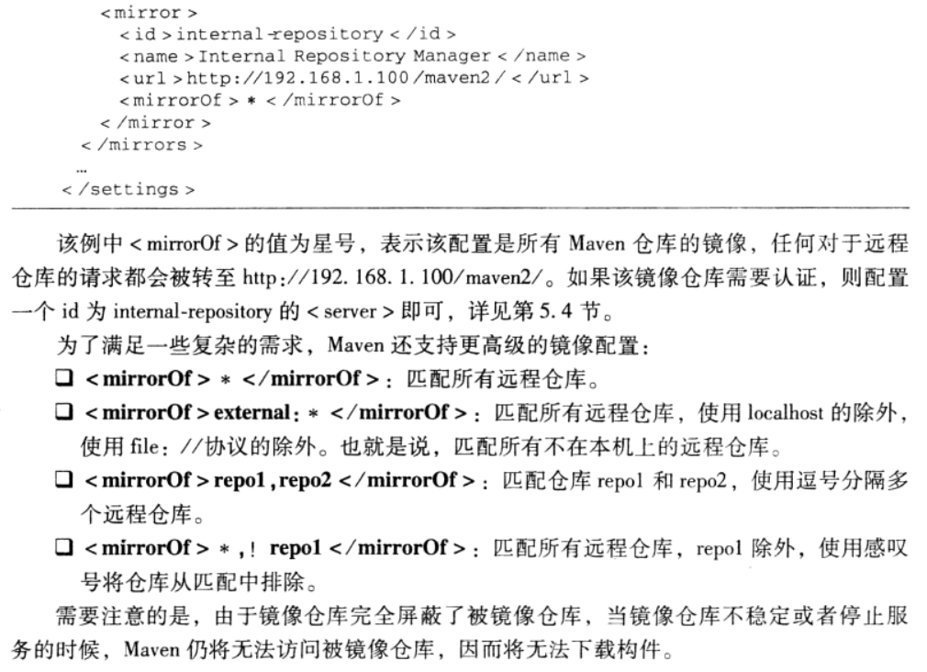

仓库搜索服务

……………………………………………………

Maven的生命周期

Maven的生命周期就是为了对所有的构建过程进行抽象和统一，包括了项目的清理，初始化，编译，测试，打包，集成测试，验证，部署和站点生成等几乎所有构建步骤。Maven的生命周期是抽象的，意味着生命周期本身不做任何实际工作，实际的任务都由插件来完成。

#. 三套生命周期（重要）

每个生命周期包含一些阶段，这些阶段是有顺序的，并且后面的阶段依赖与前面的阶段。三套生命周期本身是相互独立的，用户可以仅仅调用生命周期的某个阶段，而不会对其他生命周期产生任何影响。即各个生命周期是相互独立的，而一个声明周期的阶段是有前后依赖关系的。

（1）clean：目的是清理项目

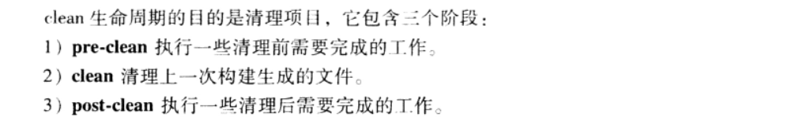

（2）default：目的是构建项目

#.compile阶段：编译项目的主源码，一般来说，是编译src/main/java目录下的java文件至项目的输出的主classpath中。这就说明编译后的项目是没有src/main/java目录的，在项目中包路径问题，就不需要考虑maven项目的包结构前是否有srv/main/java，可以用classpath来指定路径。

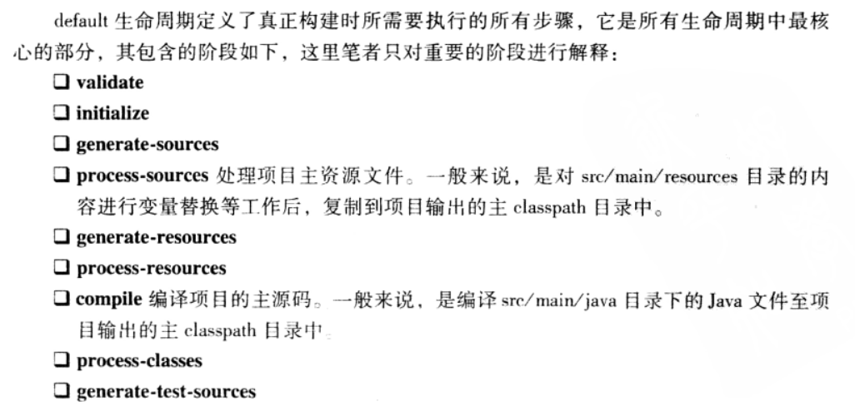 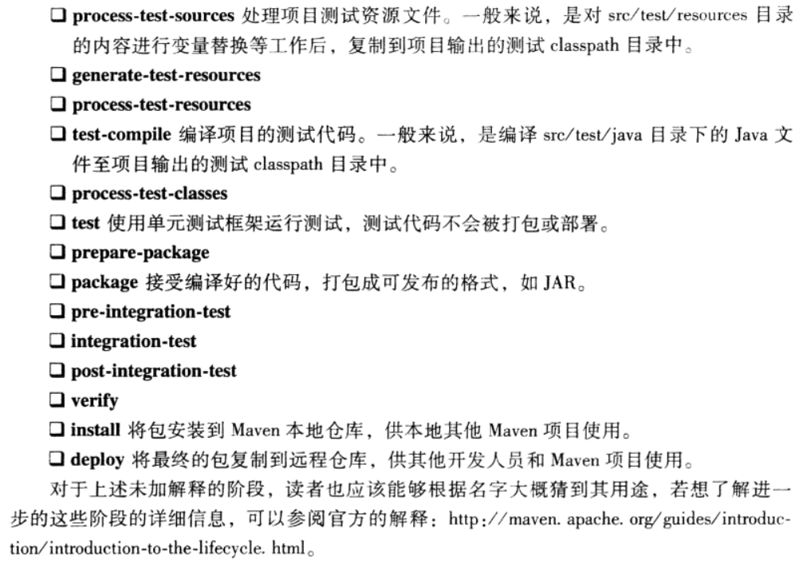

（3）site：建立项目站点

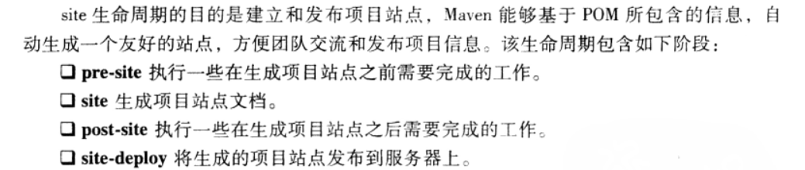

#. 命令行与生命周期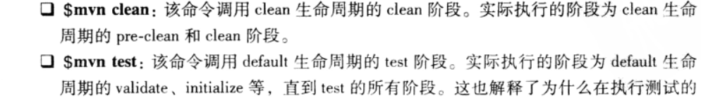 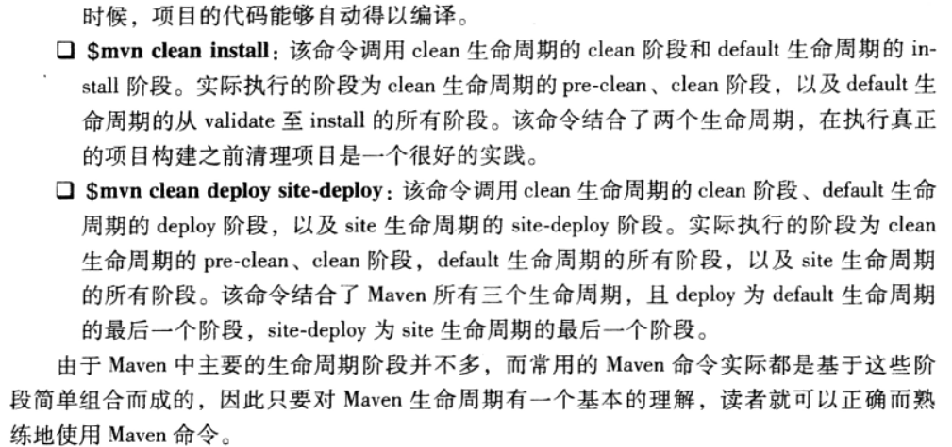

#. 插件目标

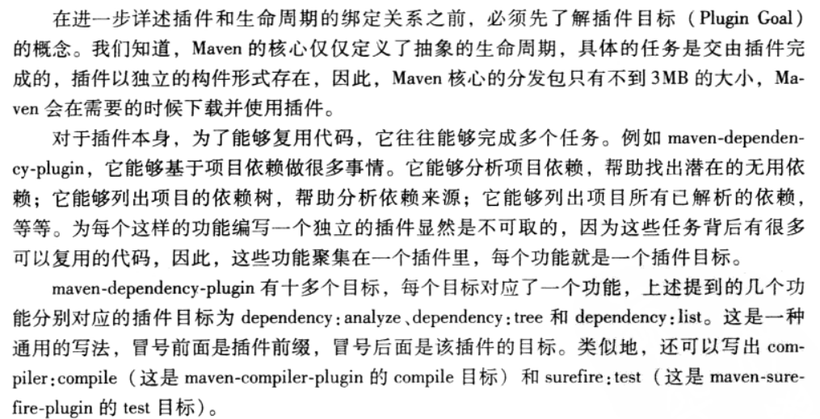

一个插件会集成很多功能，每个功能就是一个插件目标

#. 插件绑定

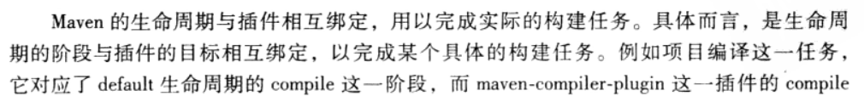

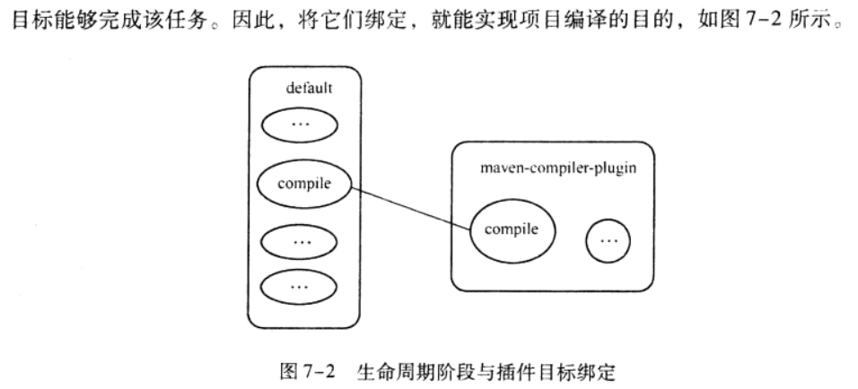

#. 内置绑定（生命周期的某一个阶段与插件目标进行绑定）

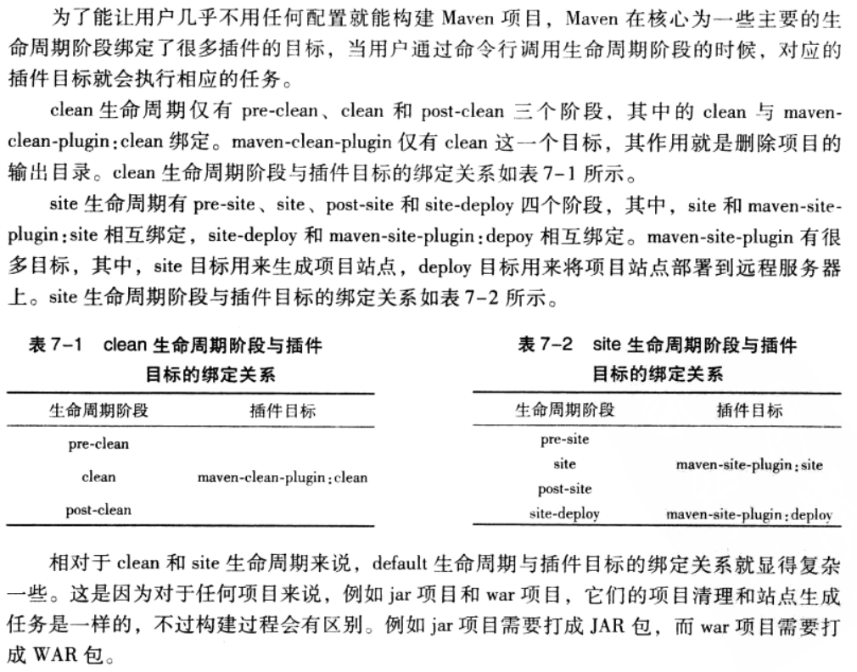

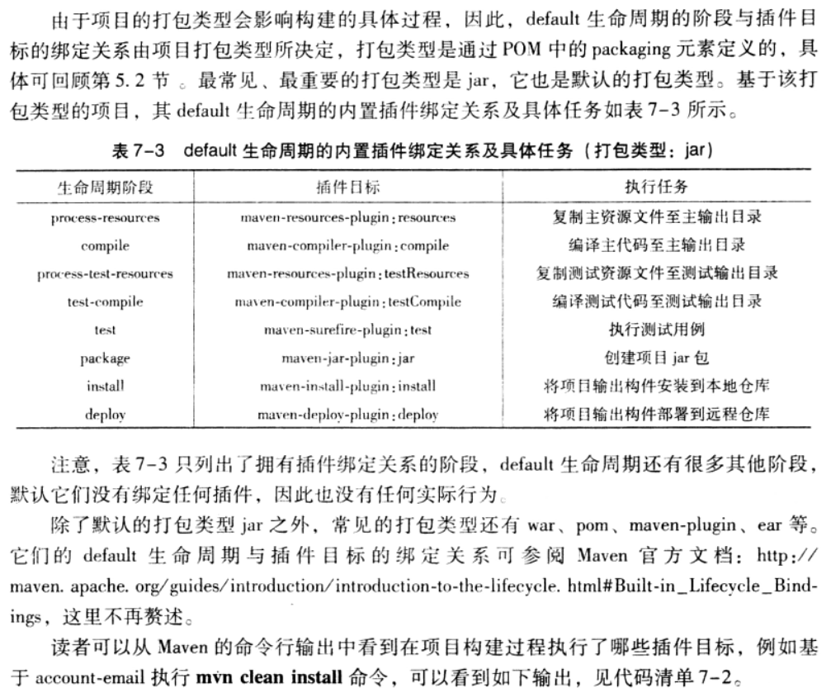 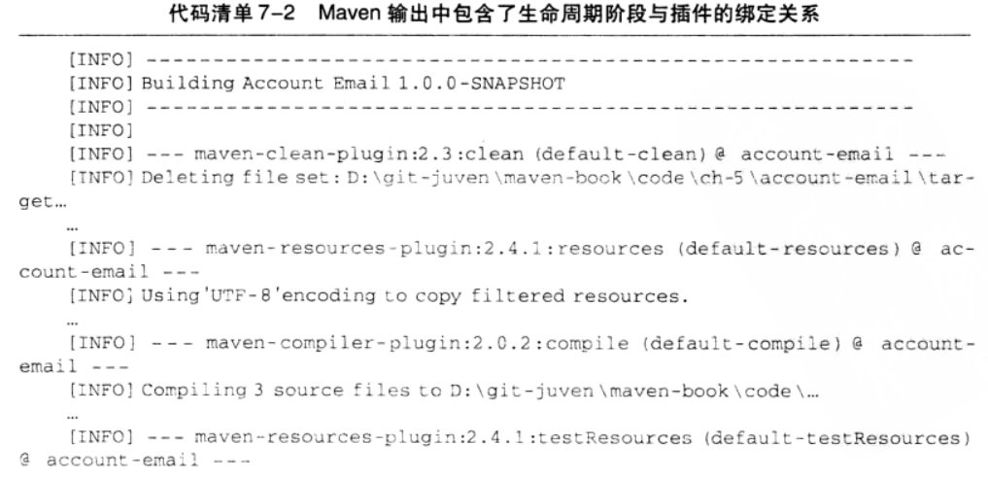 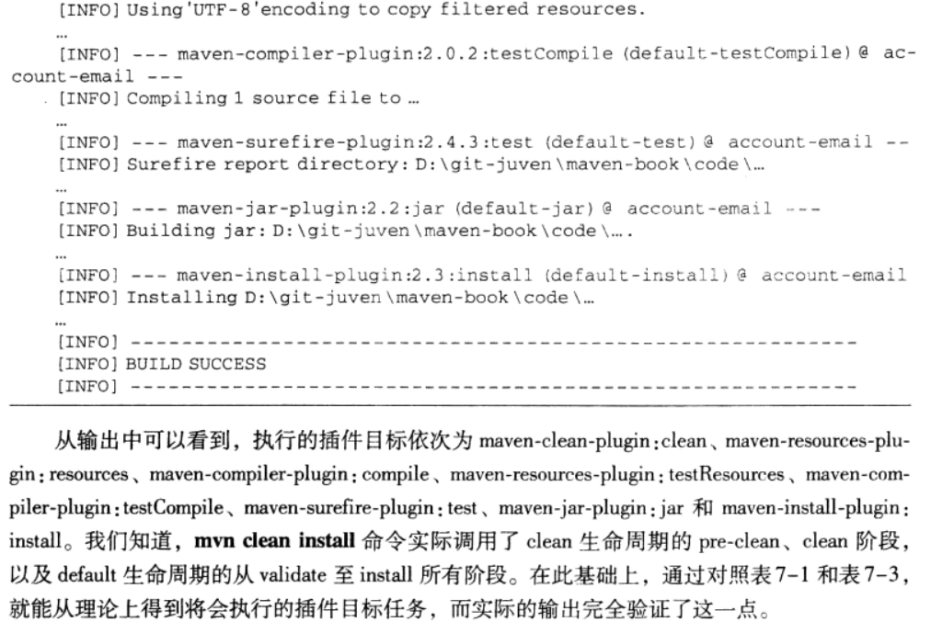

#. 自定义绑定：

（1）用户可以自己选择将某个插件目标绑定到生命周期的某个阶段

<build>

<plugins>

<plugin>

包括：groupId,artifactId,version,

excutions : excution（绑定到声明周期的哪个阶段，阶段目标）

</plugin>

</plugins>

</build>

（2）绑定成功后，运行 mvn 生命周期的阶段

（3）很多插件的目标在编写时已经定义了默认绑定阶段，可以通过使用 maven-help-plugin查看插件详细信息

了解插件目标的默认绑定阶段，可以运行：

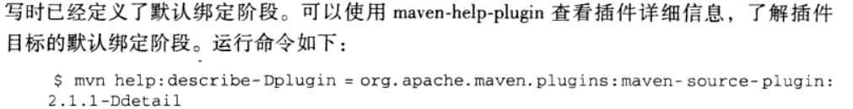

========= ======================================

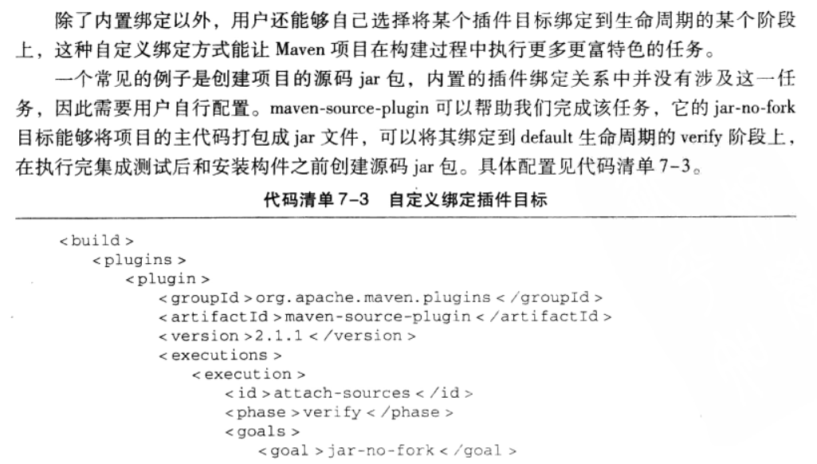 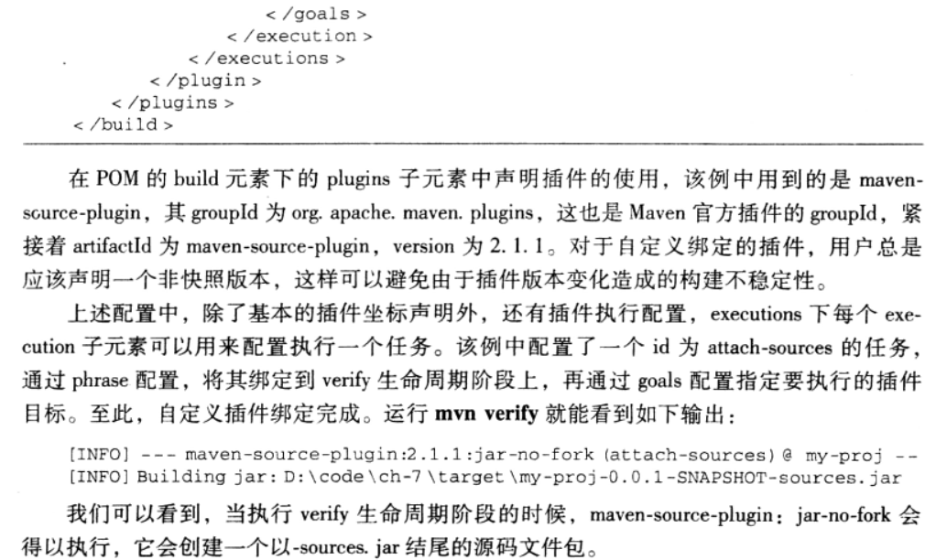 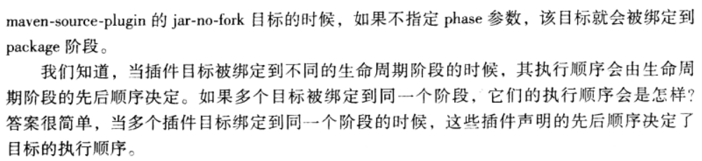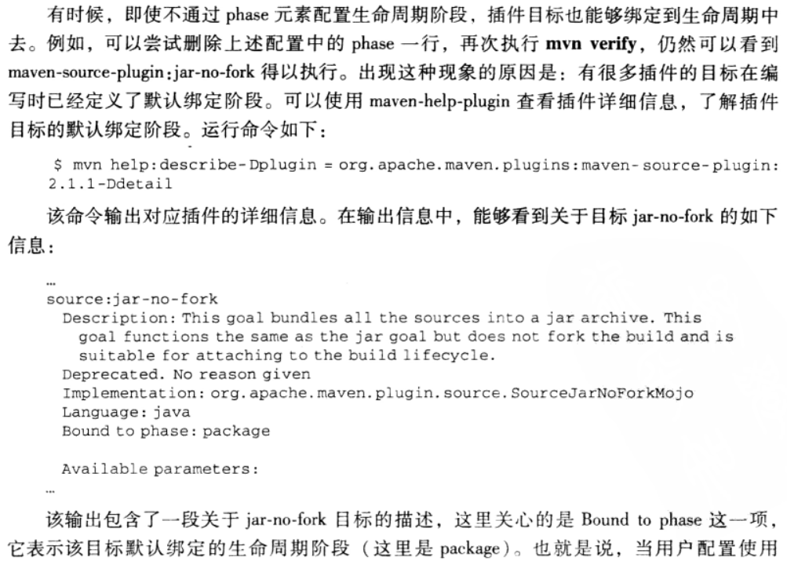 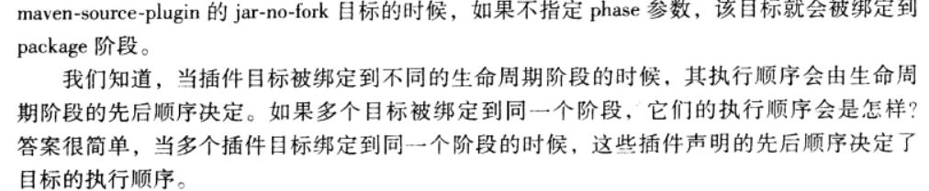

插件目标的的执行顺序是由生命周期的阶段顺序来决定的，并且很多插件目标如果不主动绑定到某一个阶段，就会banding到插件默认的阶段

#. 插件配置

（1）命令行插件配置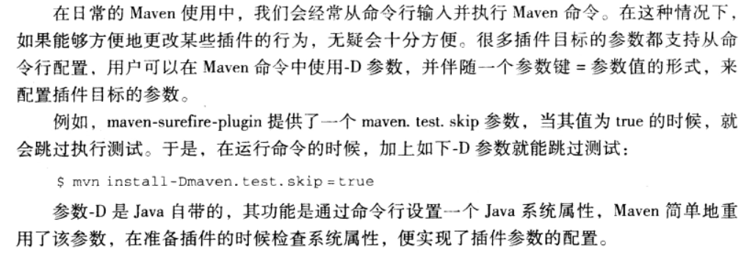

形式：mvn Maven命令-D参数键=参数值

（2）pom中插件全局配置

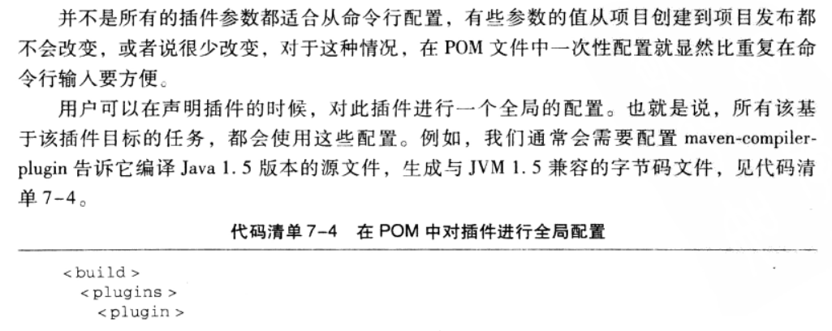 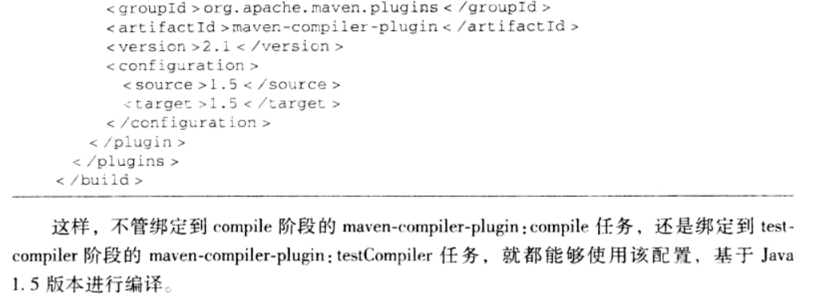

聚合

 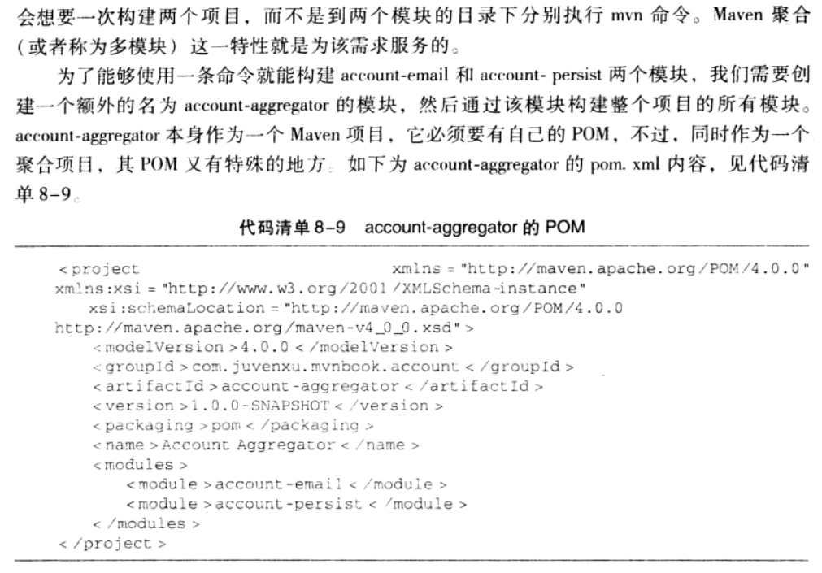 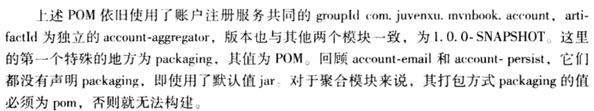

对于聚合模块来说，其打包方式packaging的值必须为pom，否则无法构建

#. 聚合的目录结构（父子机构、平行结构），每个项目以pom文件为基准

（1）每个module的值都是一个当前pom的相对目录，和pom文件处在同一级目录中

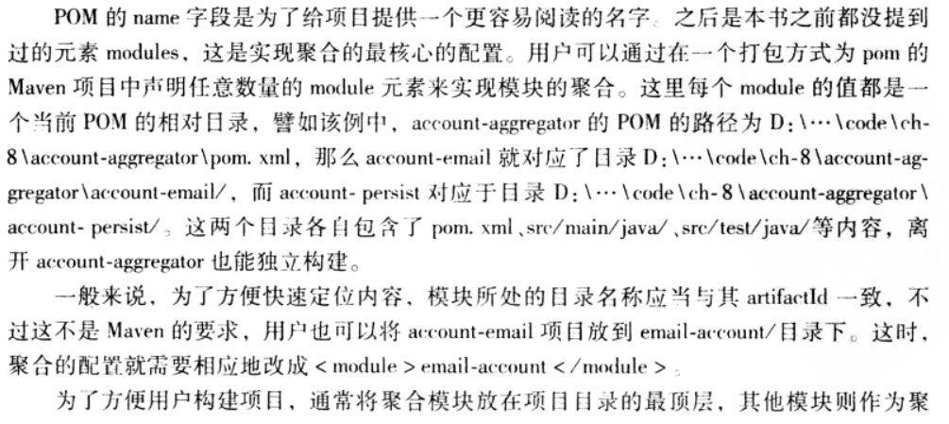 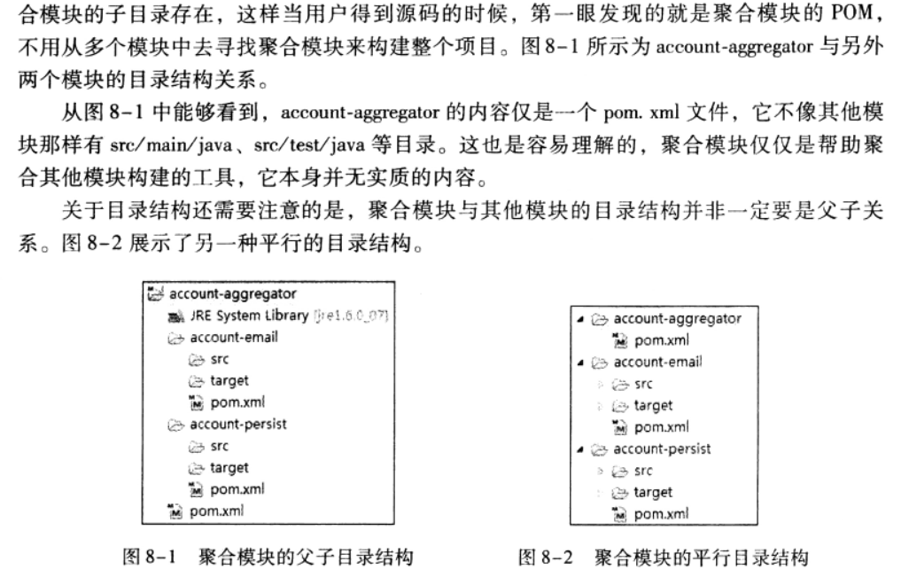 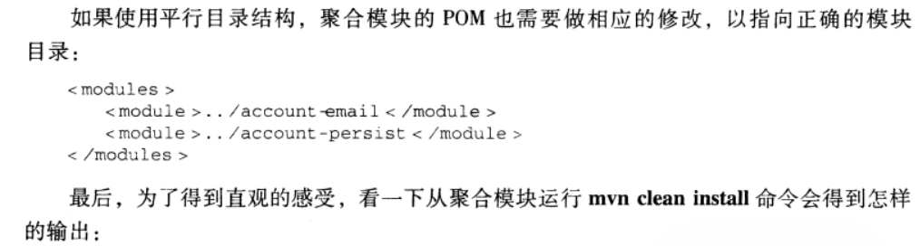

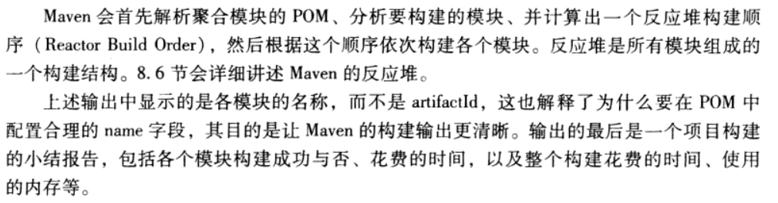

#. 继承（每个项目以pom文件为基准）

1.父模块的pom

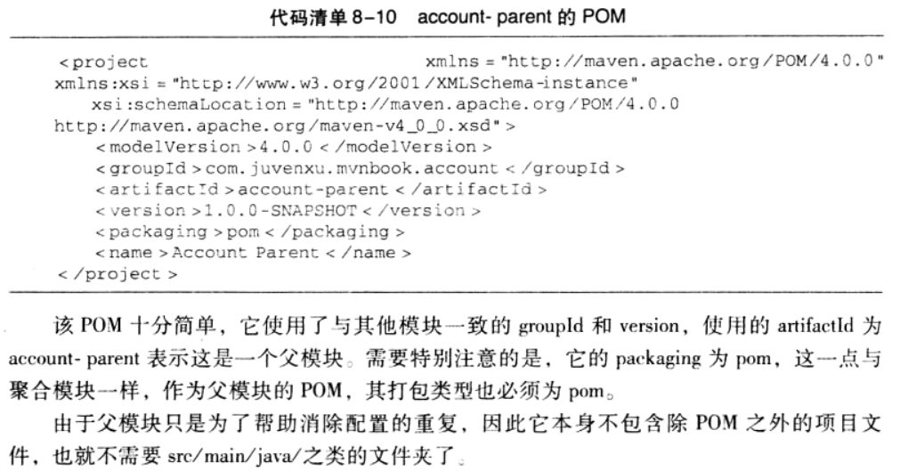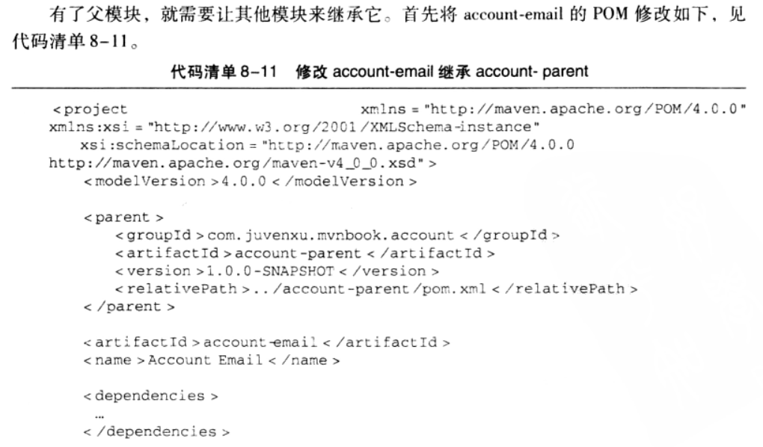

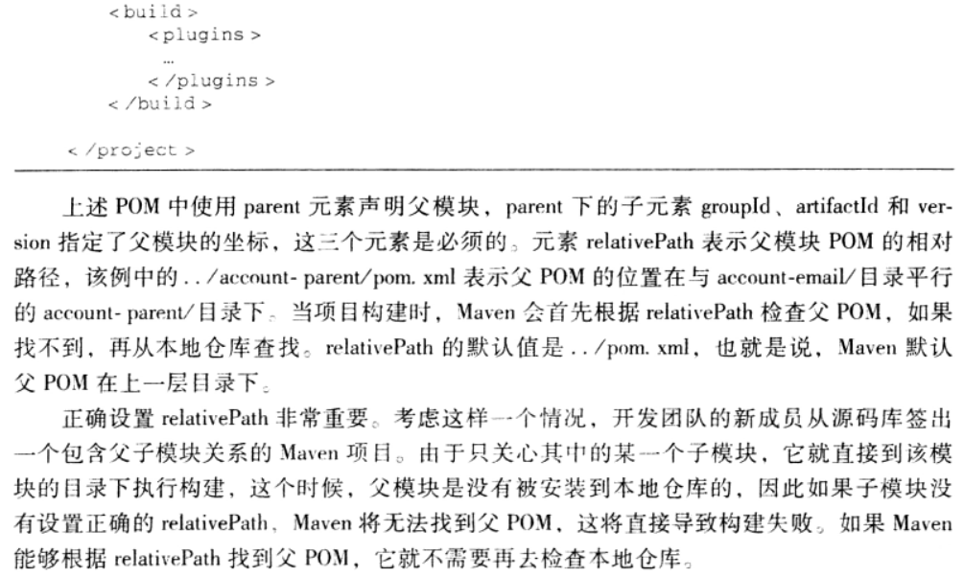

Maven根据relativePath找到父pom（以pom文件为基准，只是逻辑上的父pom，而不是物理上的父pom，即文件结构可以不是父子目录的关系，只要在参考，或者引用的时候加载进来就可以）

可继承的pom元素

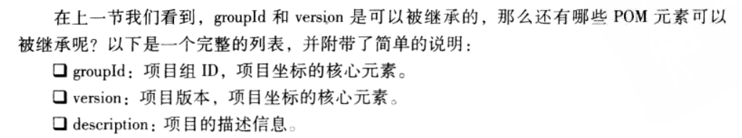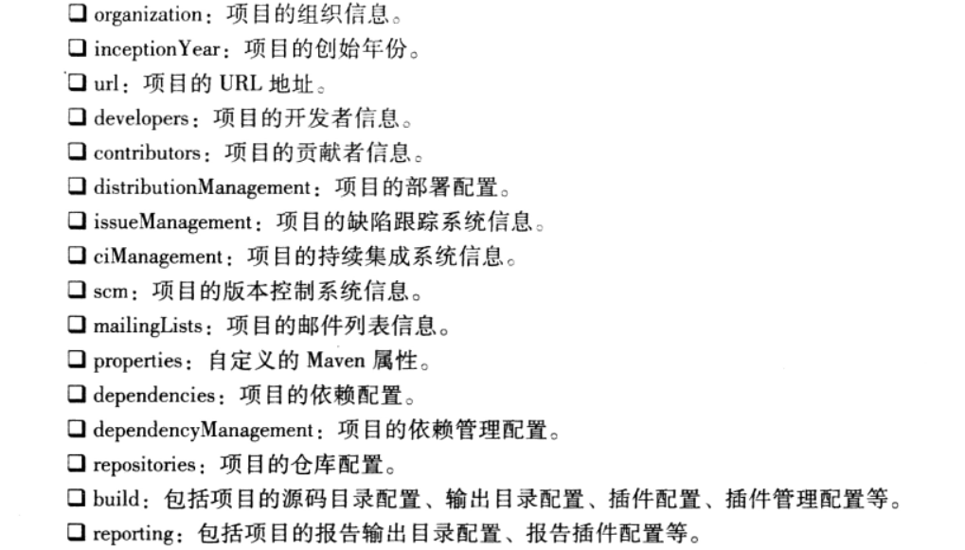

#. 依赖管理

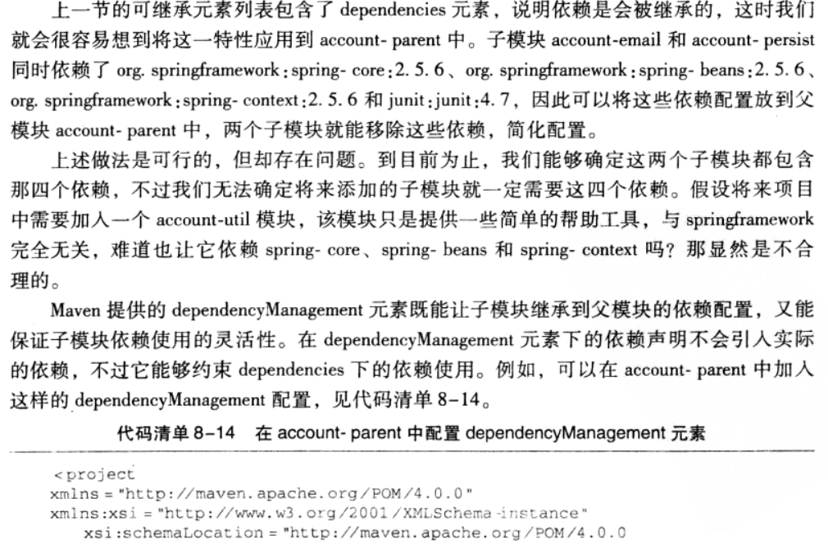 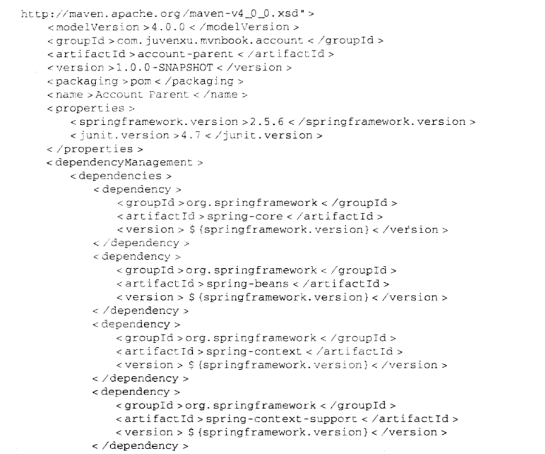

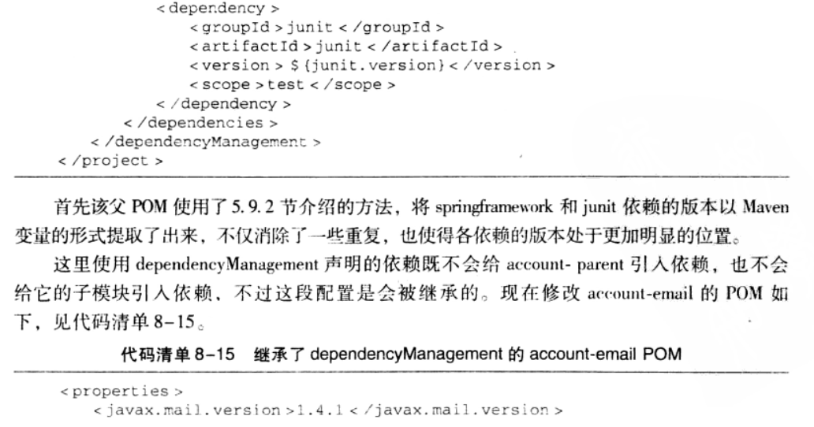 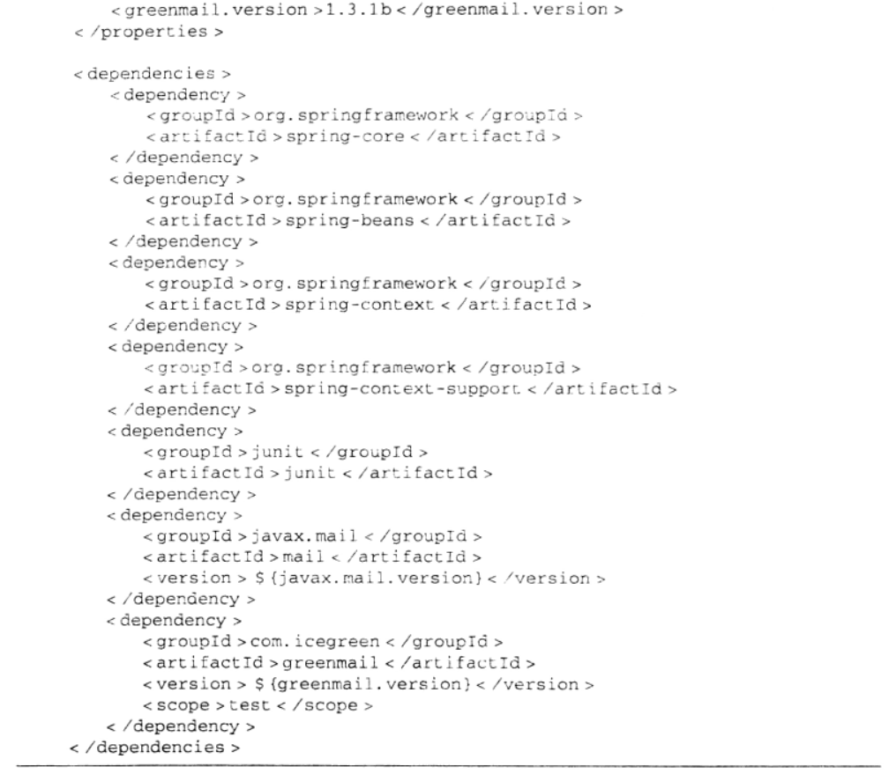

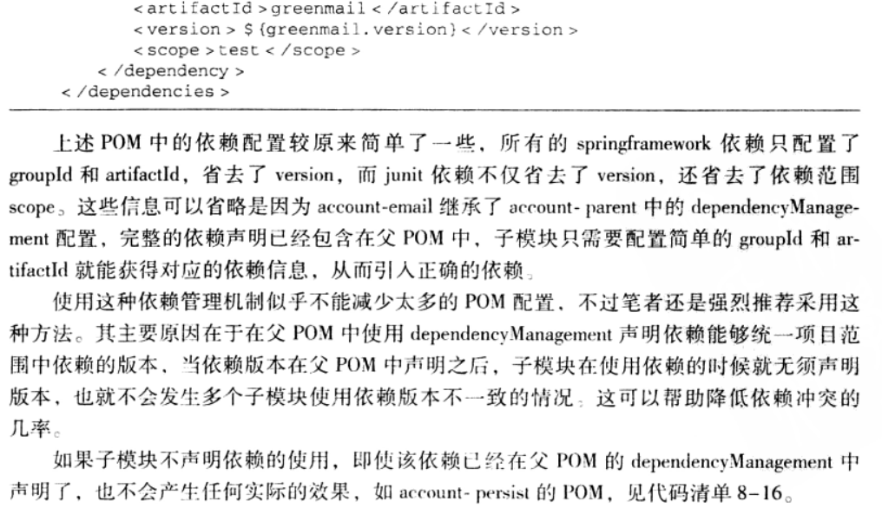 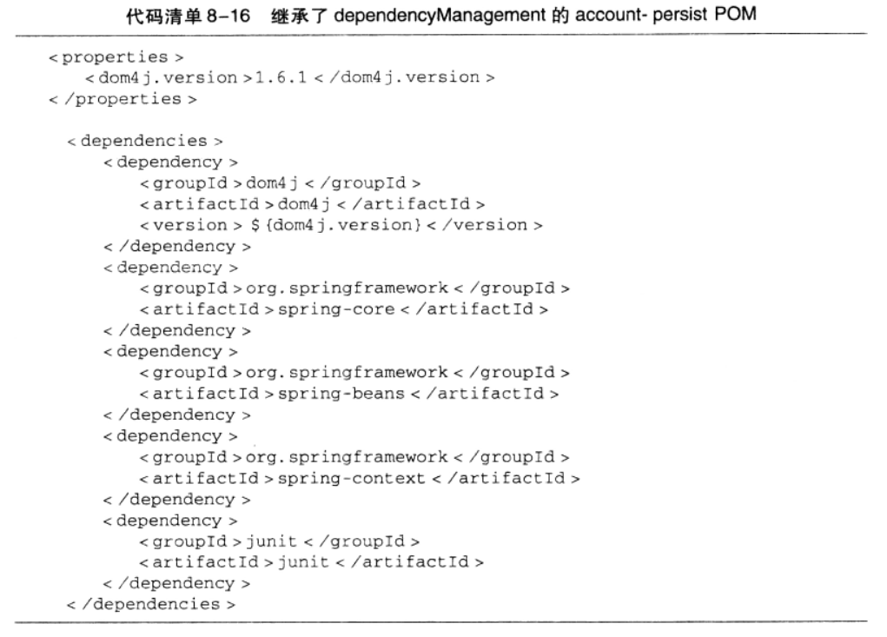

#. import的依赖范围

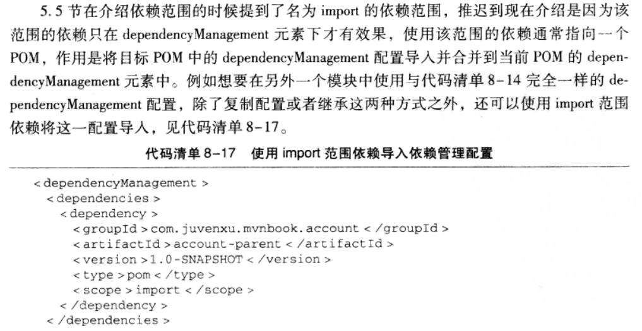 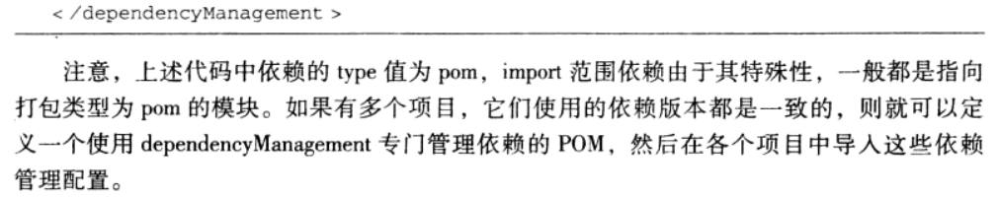

#. 插件管理

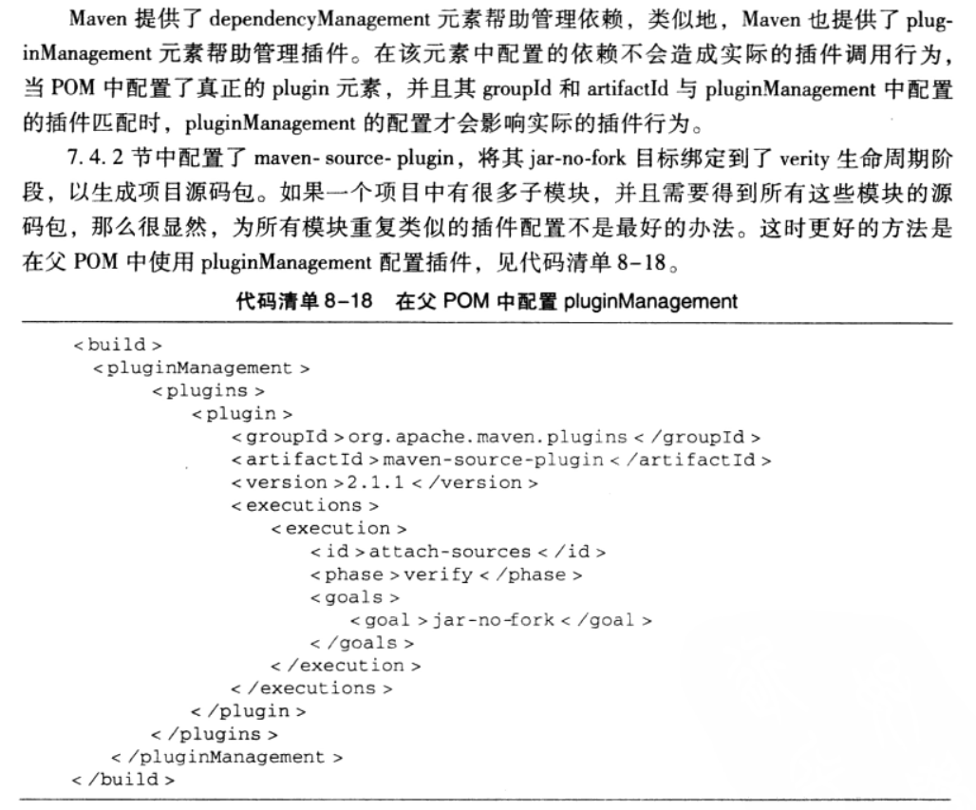

#. 聚合和继承的关系

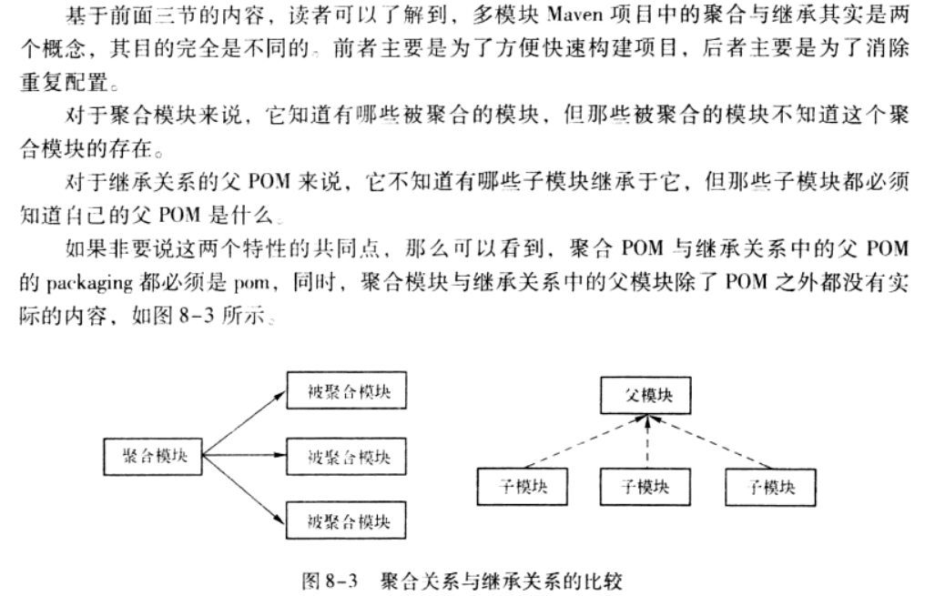

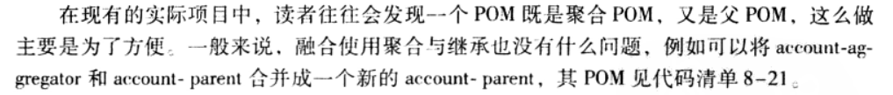

将一个pom既设置成聚合又设置成继承

#. 约定优于配置（超级pom文件的解读）

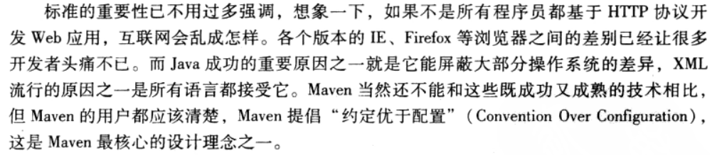 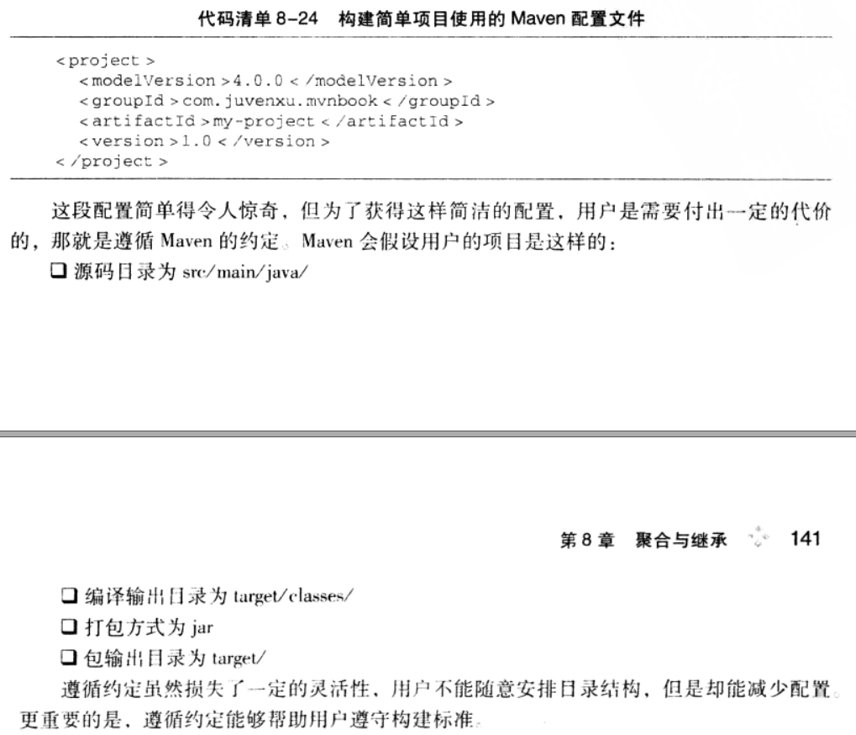

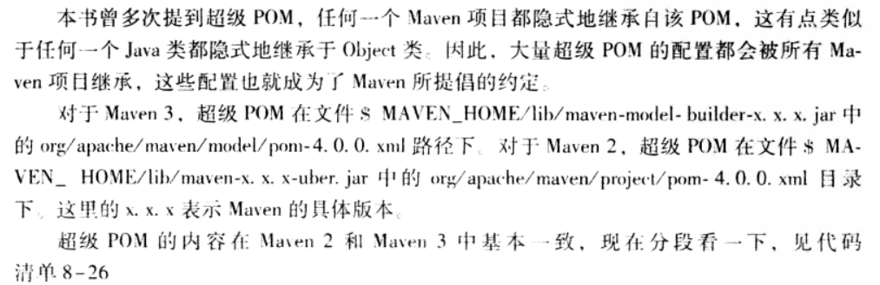

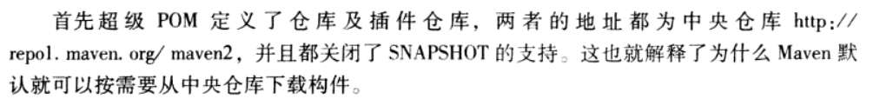 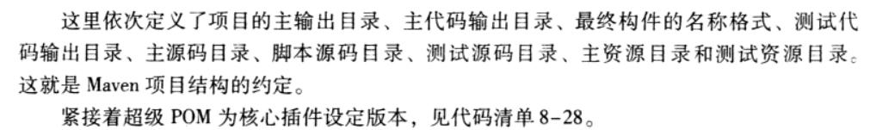 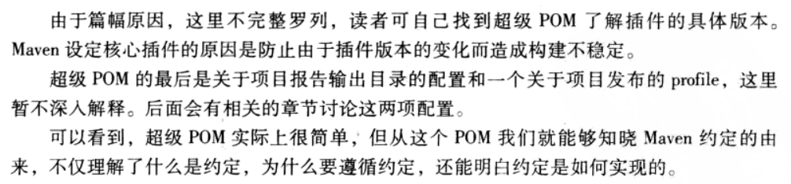

#. 反应堆

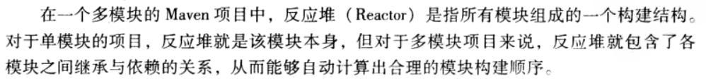 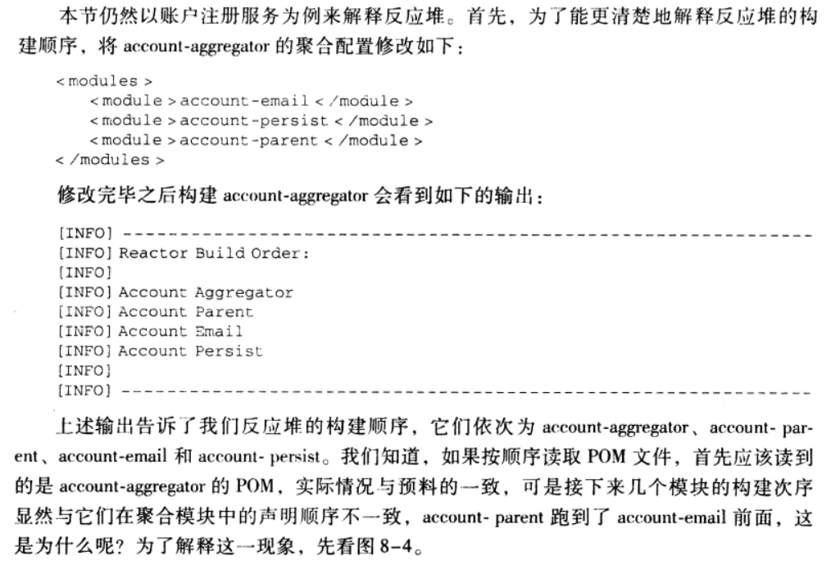 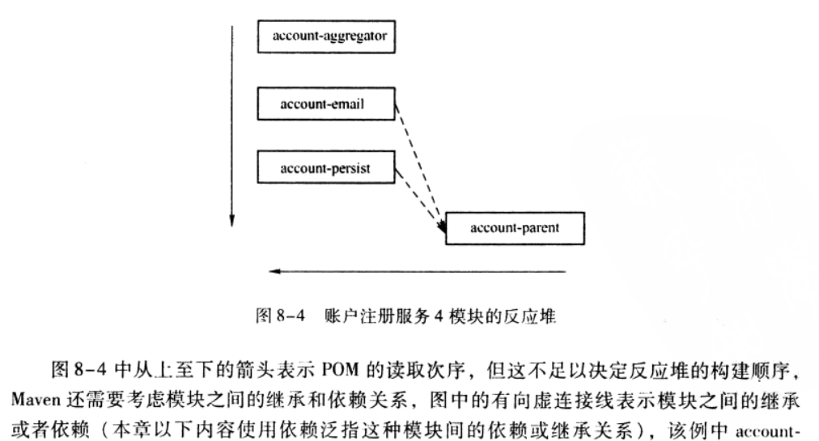

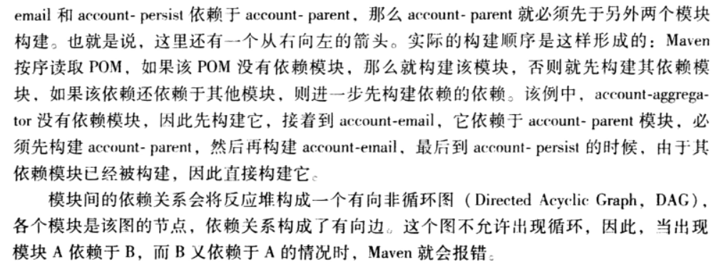

模块间的依赖关系会将反应堆构成一个有向非循环图，各个模块是该图的节点，依赖关系构成有向边，这个图不允许出现循环，否则会报错

#. 裁剪反应堆

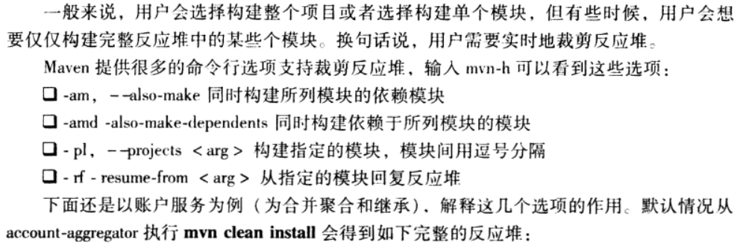 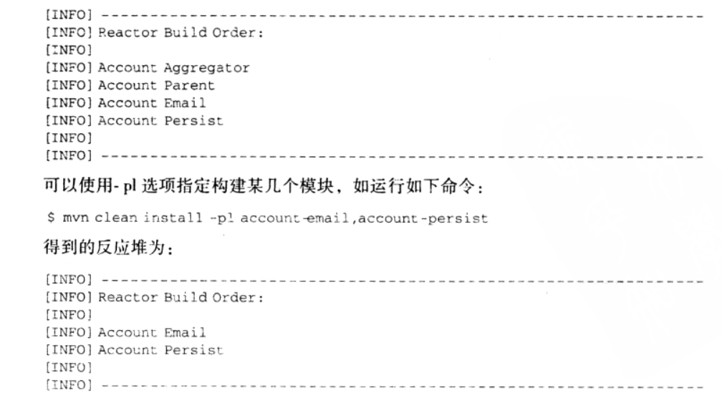 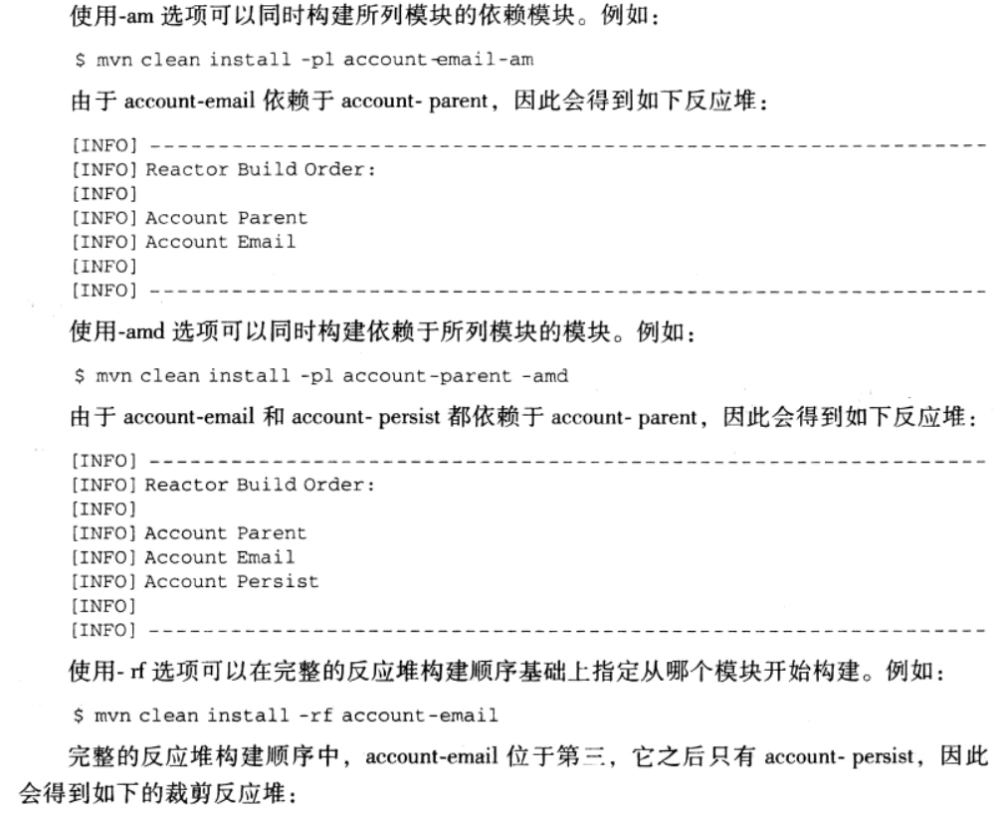 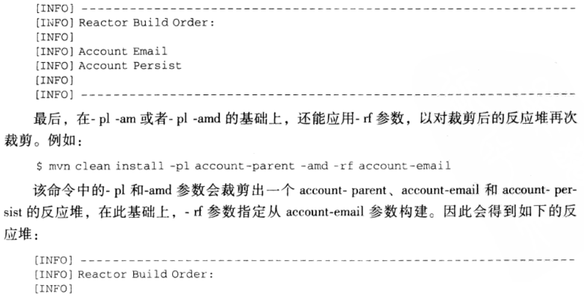

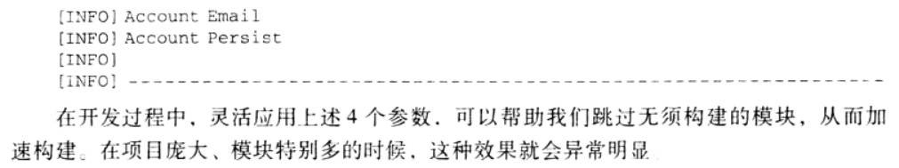

#. 使用Maven构建web应用

1.web项目的目录结构

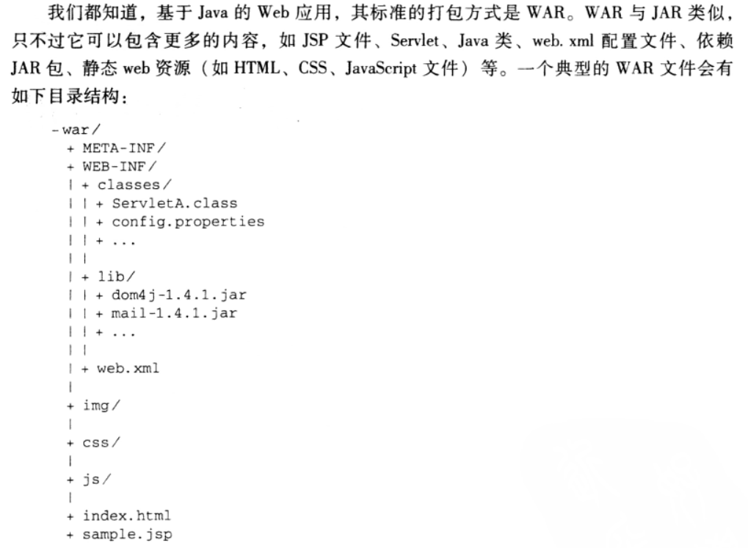 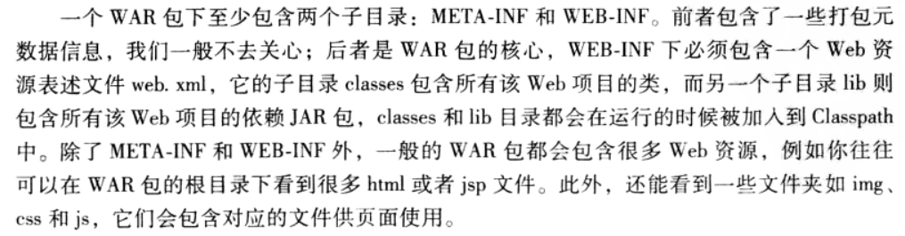

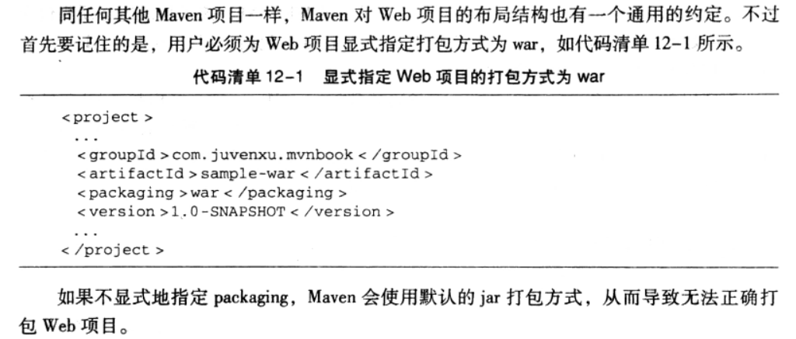

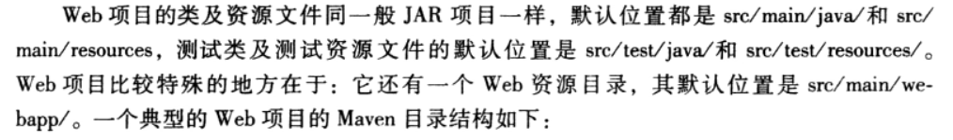 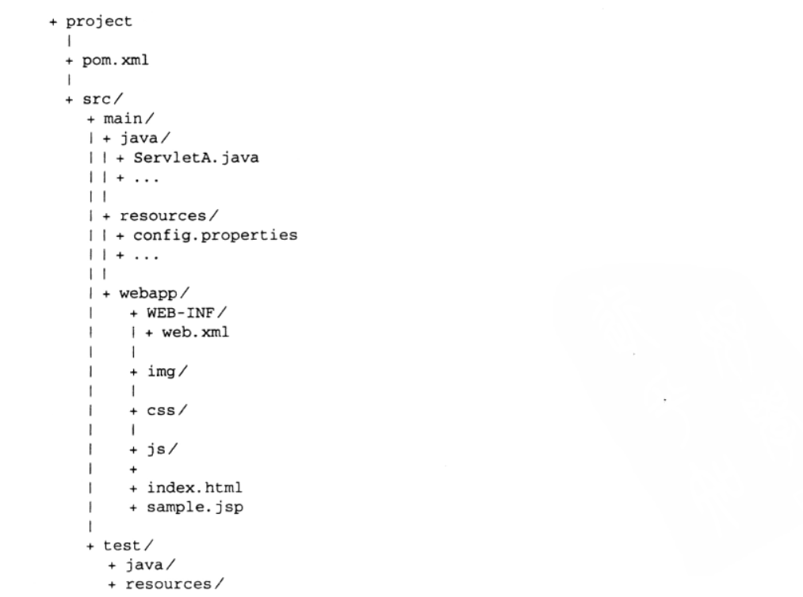

#. web模块

（1）web项目需要以war方式进行打包

（2）servlet-api和jsp-api是web项目需要依赖的包，但是它们的依赖范围是provided，表示最终不会打包至war文件中，因为web容器会提供这两个类库

（3）finalName元素，用来表示项目生成的主构件名称，该元素的默认值在超级pom中设定了，但是为了更方便部署，可以自己定义

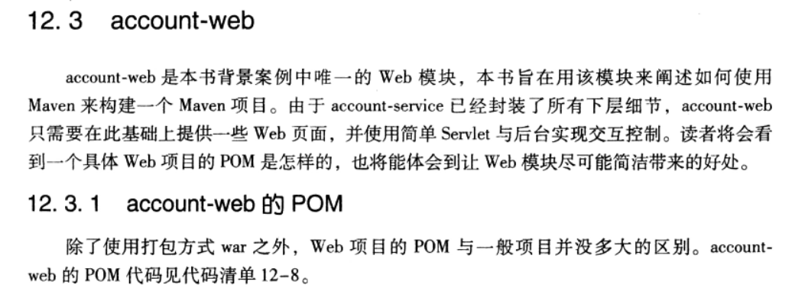

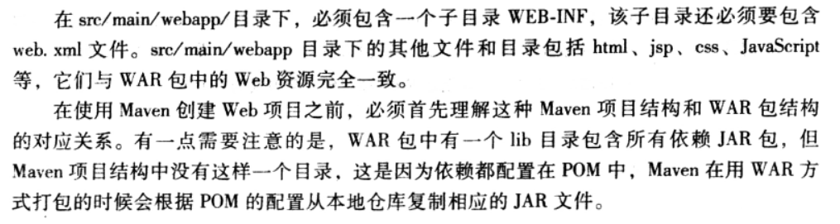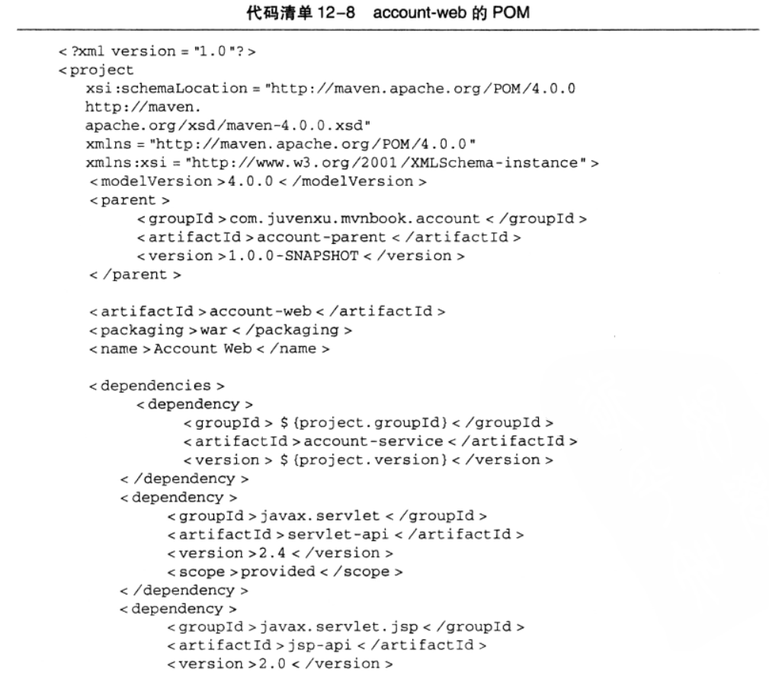

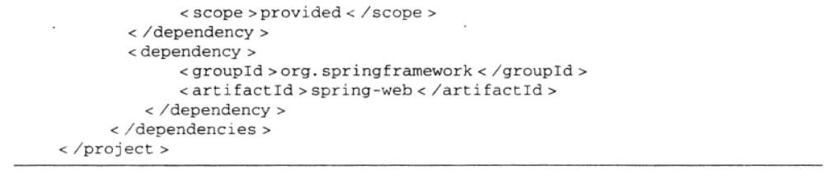

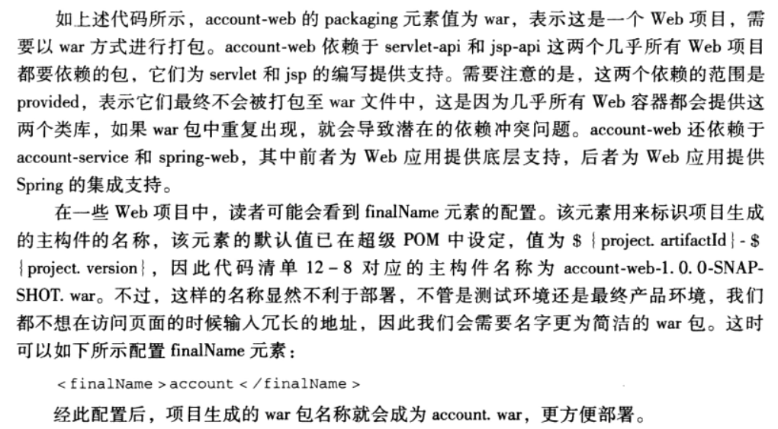

#. 关于web页面测试

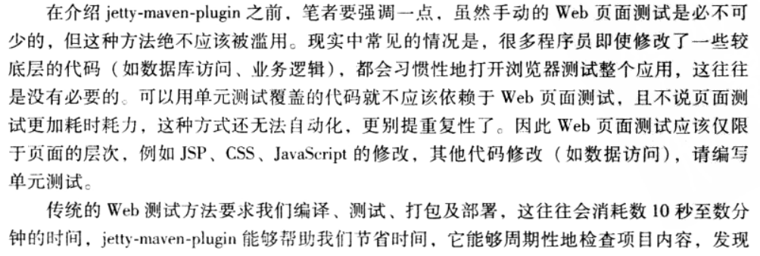

#.使用jetty-maven-plugin进行测试

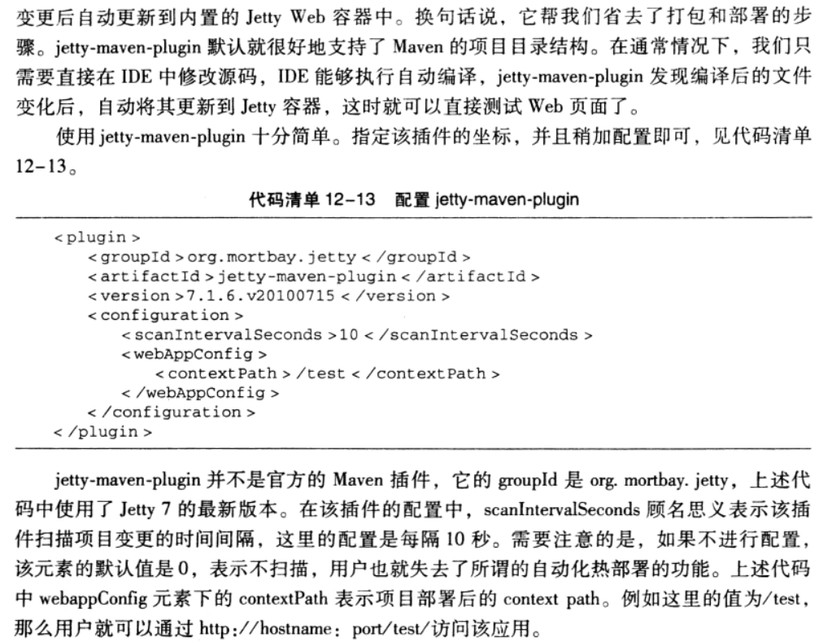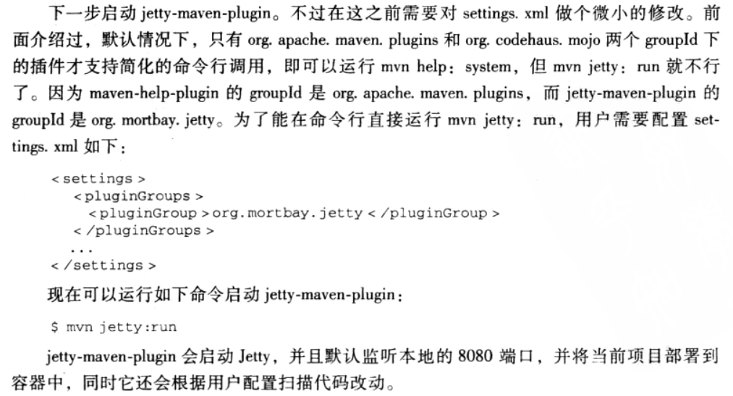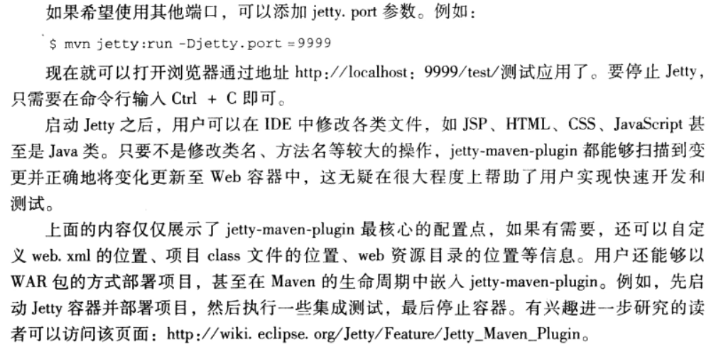

#. Maven的版本好约定

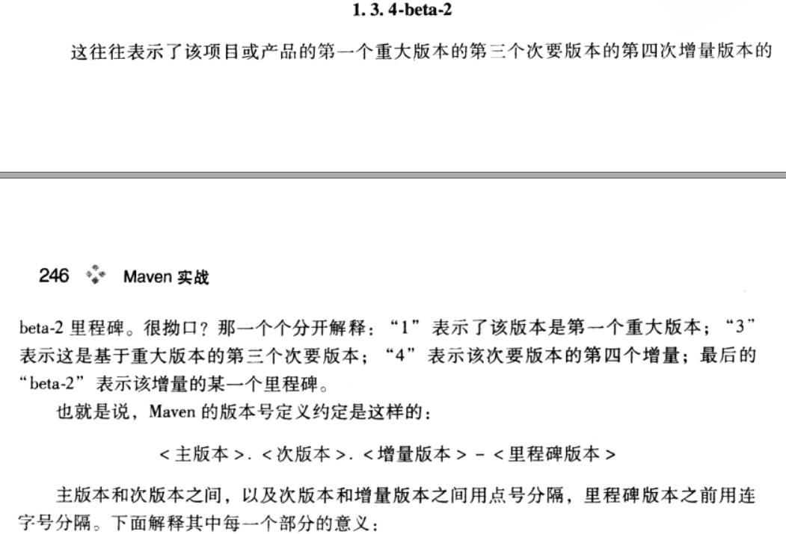

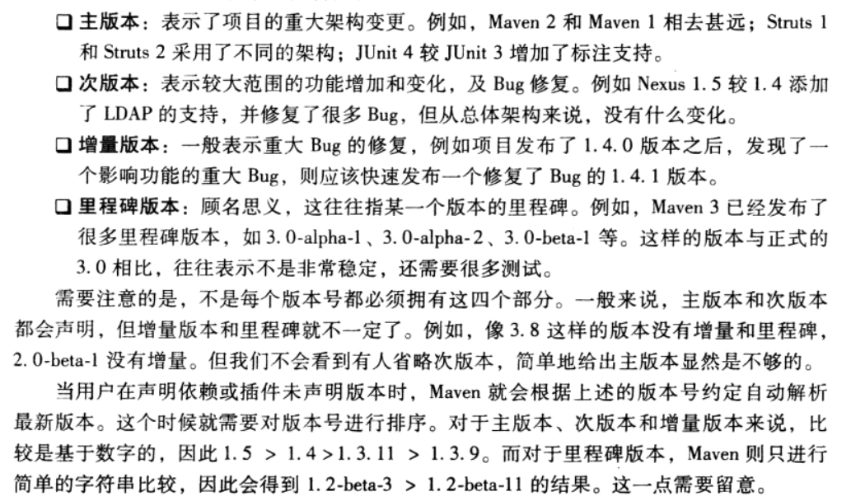

#. 主干、标签与分支

